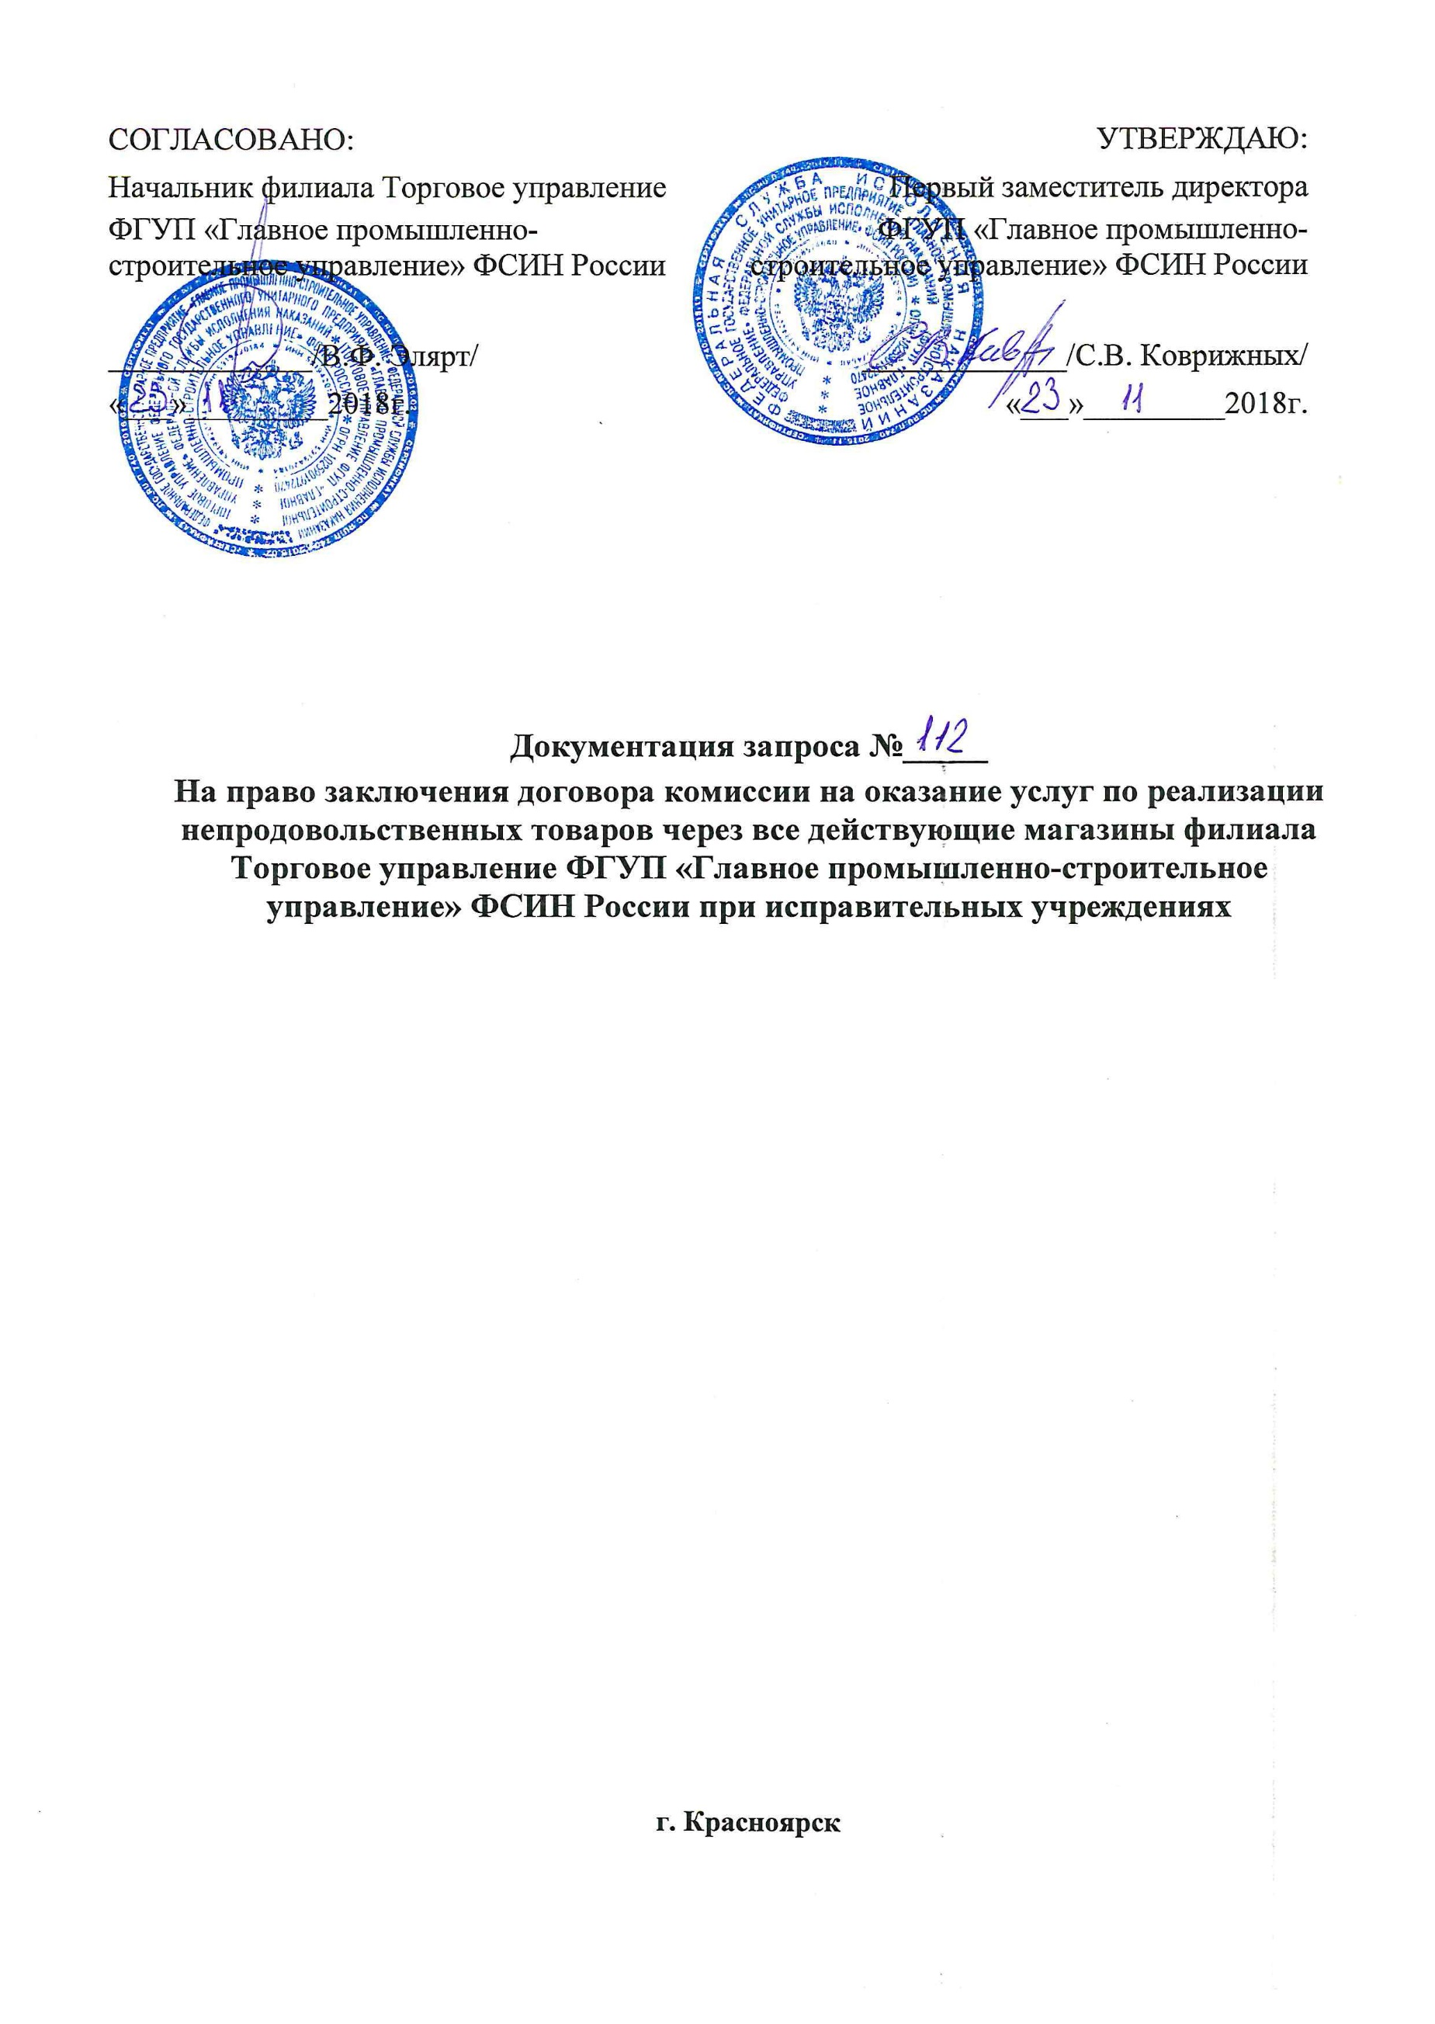
1. Общие сведения
1.1. ФГУП «Главное промышленно-строительное управление» ФСИН России (далее Заказчик) приглашает всех заинтересованных лиц принять участие в открытом запросе (далее запрос) на право заключения договора комиссии на оказание услуг по реализации непродовольственных товаров через все действующие магазины филиала Торговое управление ФГУП «Главное промышленно-строительное управление» ФСИН России при исправительных учреждениях. Список и адреса магазинов указаны в приложении № 2 к проекту договора (приложение № 1 настоящей документации).
1.2. В запросе может принять участие любое юридическое лицо, независимо от организационно-правовой формы, формы собственности, места нахождения и места происхождения капитала, либо любое физическое лицо, в том числе индивидуальный предприниматель, которые соответствуют требованиям, установленным Заказчиком в Положении о запросе и документации запроса.
1.3. Запрос – процедура, при которой Заказчик заранее информирует контрагентов о потребности в товаре, приглашает подавать предложения и может заключить договор с участником процедуры запроса, предложение которого наиболее соответствует объявленным требованиям.
1.4. Настоящий запрос регулируется «Положением о процедурах выбора контрагента с целью осуществления торговой деятельности», утвержденного Заказчиком и размещенного на сайте Заказчика http://gpsu.su
1.5. Запрос не является разновидностью торгов и не подпадает под регулирование статьями 447—449 части первой Гражданского кодекса Российской Федерации. При проведении запроса документация запроса является приглашением потенциальным участникам делать оферты в адрес Заказчика. Заявка на участие в запросе является офертой участника процедуры. При этом Заказчик не имеет обязанности заключения договора по его результатам.

2. Формы, порядок, дата начала и дата окончания срока предоставления участникам процедуры запроса разъяснений и документации запроса
2.1. Со дня размещения извещения о проведении процедуры запроса и за 3 (три) рабочих дня до дня окончания срока подачи заявок на участие в запросе предложений любой участник процедуры запроса вправе направить в письменной форме, в том числе в форме электронного документа, Заказчику письмо о разъяснении положений документации запроса.
Почтовый адрес Заказчика: 660079, г. Красноярск, ул. 60 лет Октября, 119Д. Электронный адрес Заказчика: zakup_ut@mail.ru
2.2. Разъяснения положений документации запроса предоставляются Заказчиком в течение двух рабочих дней со дня поступления указанного письма в письменной форме или в форме электронного документа, если указанный запрос поступил к Заказчику не позднее, чем за 3 (три) рабочих дня до дня окончания срока подачи заявок на участие в запросе предложений.
2.3. Такое разъяснение размещается Заказчиком на сайте Заказчика до дня окончания срока подачи заявок без указания участника, от которого поступил запрос. Разъяснение положений документации запроса не должно изменять ее суть.
2.4. Комплект документации запроса предоставляется на сайте Заказчика http://gpsu.su.

3. Требования к содержанию, форме, оформлению и составу заявки на участие в процедуре запроса
3.1. Заявка на участие в запросе подается участником одним из следующих способов:
- нарочно, в письменной форме, в запечатанном конверте, по адресу: 660079, г. Красноярск, ул. 60 лет Октября, 119Д, в отдел материально-технического обеспечения и сбыта, контактное лицо Абора Павел Олегович, контактный номер телефона 8(391) 223-71-24.
На конверте указывается наименование и номер запроса, номер лота на участие в котором подается данная заявка;
- посредством почтовой или курьерской службы, в письменной форме, в запечатанном конверте по адресу: 660079, г. Красноярск, ул. 60 лет Октября, 119Д, в отдел материально-технического обеспечения и сбыта, контактное лицо Абора Павел Олегович, контактный номер телефона 8(391) 223-71-24.
На конверте указывается наименование и номер запроса, номер лота на участие в котором подается данная заявка;
- на электронную почту Заказчика zakup_ut@mail.ru с указанием в теме письма номера запроса и номера лота, при этом каждый документ, составляющий заявку, в соответствии с перечнем, установленным пунктом 3.3. настоящей документации, подается одним файлом в формате PDF. Название каждого PDF файла должно отражать содержание соответствующего документа (например: Анкета участника.pdf, Опись документов.pdf и т.д.)
При использовании данного способа подачи допускается разделение одной заявки на несколько электронных писем с обязательным указанием в теме письма дополнительно порядкового номера соответствующей части заявки и общего количества частей (например: Заявка на участие в запросе № 1, лот № 1, часть 1
из 2).
При подаче заявки на участие в запросе используется только один из вышеперечисленных способов.
3.2. Предоставляемые в составе заявки на участие документы должны быть четко напечатаны или написаны на русском языке. Подчистки, дописки, исправления не допускаются за исключением тех случаев, когда эти исправления (дописки) заверены рукописной надписью «исправленному верить», собственноручной подписью уполномоченного лица, расположенной рядом с каждым исправлением (допиской) и заверены печатью участника процедуры запроса (при наличии).
3.3. Заявка на участие в запросе подается по форме, установленной в настоящей документации запроса и должна содержать следующие сведения и документы:

1) Заполненную заявку на участие в запросе (по форме Приложения №1).
2) Предложение условий исполнения договора и описание предмета запроса. Ассортиментный перечень Товаров, предлагаемых на реализацию, с указанием цены, заверенный подписью уполномоченного лица участника и печатью участника запроса (при наличии печати) (по форме Приложения № 2 (структура таблиц, представленных в форме, не должна меняться)).
3) Анкету участника (по форме Приложения №3).
4) Надлежащим образом заверенную подписью уполномоченного лица участника и печатью участника запроса (при наличии) копию свидетельства о государственной регистрации (для юридического лица и индивидуального предпринимателя).
5) Надлежащим образом заверенную подписью уполномоченного лица участника и печатью участника (при наличии) копию выписки из единого государственного реестра юридических лиц (для юридического лица) или надлежащим образом заверенную подписью уполномоченного лица участника и печатью участника (при наличии) копию выписки из единого государственного реестра индивидуальных предпринимателей (для индивидуального предпринимателя), надлежащим образом заверенные копии документов, удостоверяющих личность (для иного физического лица).

6) Надлежащим образом заверенные копии документов, подтверждающих полномочия лица на осуществление действий от имени участника процедуры запроса - юридического лица (надлежащим образом заверенная копия решения о назначении или об избрании или приказа о назначении физического лица на должность, в соответствии с которым такое физическое лицо обладает правом действовать от имени участника процедуры запроса без доверенности (далее по тексту - руководитель).
В случае, если от имени участника процедуры запроса действует иное лицо (лица), заявка на участие в запросе должна содержать также доверенность на осуществление действий от имени участника процедуры запроса, заверенную печатью участника процедуры запроса и подписанную руководителем участника процедуры запроса (для юридических лиц) или уполномоченным этим руководителем лицом, либо надлежащим образом заверенную копию такой доверенности. В случае, если указанная доверенность подписана лицом, уполномоченным руководителем участника процедуры запроса, заявка на участие в запросе должна содержать также документ, подтверждающий полномочия такого лица.
7) Надлежащим образом заверенные копии учредительных документов участника процедуры запроса (для юридических лиц)
8) Опись входящих в состав заявки документов, скрепленную печатью участника процедуры запроса (для юридических лиц) и подписана участником процедуры запроса или лицом, уполномоченным таким участником процедуры запроса (по форме Приложения №1).

В целях определения благонадежности участниками запроса могут быть представлены документы, подтверждающие наличие материально-технических ресурсов, в т.ч.:
- наличие складских помещений, принадлежащих на праве собственности, аренды или ином вещном праве (копии правоустанавливающих документов на складские помещения прилагаются к заявке);
- наличие собственного грузового автотранспорта для перевозки товара (копии паспортов транспортных средств (ПТС) прилагаются к заявке); наличием арендованного или принадлежащего на ином вещном праве грузового автотранспорта для перевозки товара (копии договоров и копии ПТС прилагаются к заявке); наличием договоров оказания услуг перевозки автотранспортом со сторонними организациями (копии договоров прилагаются к заявке); и другие документы.
Под надлежащим заверением копий документов понимается:
- проставление на копии заверительной надписи «Копия верна»;
- далее проставляется личная подпись уполномоченного лица, заверившего копию;
- делается расшифровка подписи уполномоченного лица, заверившего копию (инициалы, фамилия);
- указывается дата заверения;
- проставляется печать (при наличии).

4. Порядок, место, даты и время начала и окончания срока подачи заявок на участие в запросе
4.1. Конверты с заявками на участие в запросе принимаются Заказчиком ежедневно с понедельника по пятницу с 09.00ч. до 17.00ч. (время местное) по адресу: 660079, г. Красноярск, ул. 60 лет Октября, 119Д, 2 этаж, отдел материально-технического обеспечения и сбыта.
Выходные суббота-воскресенье.
В обеденное время с 13.00ч. до 13.30ч., а также в выходные и праздничные дни заявки не принимаются.
Начало срока подачи заявок 26.11.2018 года в 09.00ч. по местному времени.
Окончание срока подачи заявок 30.11.2018 года в 17.00ч. по местному времени.
4.2. Участник вправе подать одну заявку на участие в запросе в отношении нескольких лотов. Участник вправе подать только одну заявку на участие в запросе в отношении каждого лота.
4.3. Участники, подавшие заявки на участие в запросе обязаны обеспечить целостность конвертов с заявками и конфиденциальность сведений, содержащихся в таких заявках до вскрытия конвертов с заявками на участие в запросе.
4.4. Участник, подавший заявку на участие в запросе, вправе изменить или отозвать заявку на участие в любое время до момента окончания срока подачи заявок на участие, направив об этом соответствующее уведомление в письменной форме или в форме электронного документа по адресу: 660079, г. Красноярск, ул. 60 лет Октября 119Д
4.5. Каждый конверт с заявкой на участие в запросе, поступивший в срок подачи заявок на участие, регистрируется Заказчиком. При этом, отказ в приеме и регистрации конверта с заявкой на участие в запрос, на котором не указаны сведения об участнике процедуры запроса, подавшем такой конверт, а также требование предоставления таких сведений, в том числе в форме документов, подтверждающих полномочия лица, подавшего конверт с заявкой на участие в запросе, на осуществление таких действий от имени участника процедуры запроса, не допускается.

5. Требования к описанию участниками запроса предмета запроса
5.1. Участники запроса представляют описание предмета запроса в заявке на участие в запросе по форме Приложения № 2 к заявке.

6. Требования к участникам запроса:
6.1. должен быть правомочным заключать договор;
6.2. не находиться в процессе ликвидации (для юридического лица) или быть признанным по решению арбитражного суда несостоятельным (банкротом);
6.3. не являться организацией, на имущество которой наложен арест по решению суда, административного органа и (или) экономическая деятельность, которой приостановлена;
6.4. не иметь задолженности по начисленным налогам, сборам и иным обязательным платежам в бюджеты любого уровня или государственные внебюджетные фонды за прошедший календарный год, размер которой превышает двадцать пять процентов балансовой стоимости активов участника процедуры запроса, определяемой по данным бухгалтерской отчетности за последний завершенный отчетный период;
6.5. обладать необходимыми сопроводительными и качественными документами на товары в соответствии с действующим законодательством Российской Федерации, являющиеся предметом заключаемого договора.
6.6. отсутствие сведений об участнике запроса в реестре недобросовестных поставщиков в рамках Федеральных законов № 223-ФЗ «О закупке товаров, работ, услуг отдельными видами юридических лиц» и/или № 44-ФЗ «О контрактной системе в сфере закупок товаров, работ, услуг для обеспечения государственных и муниципальных нужд".

7. Перечень документов, представляемых участниками запроса для подтверждения их соответствия установленным требованиям:
7.1. заверенную надлежащим образом подписью уполномоченного лица участника и печатью участника запроса (при наличии) копию свидетельства о государственной регистрации (для юридического лица и индивидуального предпринимателя);
7.2. надлежащим образом заверенную подписью уполномоченного лица участника и печатью участника (при наличии) копию выписки из единого государственного реестра юридических лиц (для юридического лица) или надлежащим образом заверенную подписью уполномоченного лица участника и печатью участника (при наличии) копию выписки из единого государственного реестра индивидуальных предпринимателей (для индивидуального предпринимателя), надлежащим образом заверенные копии документов, удостоверяющих личность (для иного физического лица).
7.3. надлежащим образом заверенные копии документов, подтверждающих полномочия лица на осуществление действий от имени участника процедуры запроса - юридического лица (надлежащим образом заверенная копия решения о назначении или об избрании или приказа о назначении физического лица на должность, в соответствии с которым такое физическое лицо обладает правом действовать от имени участника процедуры запроса без доверенности (далее по тексту - руководитель).
В случае, если от имени участника процедуры запроса действует иное лицо (лица), заявка на участие в запросе должна содержать также доверенность на осуществление действий от имени участника процедуры запроса, заверенную печатью участника процедуры запроса и подписанную руководителем участника процедуры запроса (для юридических лиц) или уполномоченным этим руководителем лицом, либо надлежащим образом заверенную копию такой доверенности. В случае, если указанная доверенность подписана лицом, уполномоченным руководителем участника процедуры запроса, заявка на участие в запросе должна содержать также документ, подтверждающий полномочия такого лица.
7.4. надлежащим образом заверенные копии учредительных документов участника процедуры запроса (для юридических лиц).
8. Место, дата и время проведения процедуры вскрытия конвертов и открытия доступа к заявкам, поданным в форме электронного документа на участие в процедуре запроса
8.1. В день, время и в месте: 03.12.2018г. в 11.00 час. по местному времени по адресу: 660079, г. Красноярск, ул. 60 лет Октября, 119Д комиссией вскрываются конверты с заявками на участие в запросе, а также открывается допуск к заявкам, поданным в форме электронного документа, которые поступили Заказчику до окончания срока подачи заявок на участие в запросе.
8.2. Процедуру вскрытия конвертов комиссия вправе провести публично в присутствии представителей участников, подавших заявки, а также других приглашенных лиц. На процедуре вскрытия конвертов комиссия вправе проводить видеозапись и/или аудиозапись.
8.3. В случае установления факта подачи одним участником процедуры запроса двух и более заявок на участие в запросе в отношении одного и того же лота при условии, что поданные ранее заявки таким участником не отозваны, все заявки такого участника процедуры запроса, поданные в отношении данного лота, не рассматриваются.
8.4. Протокол вскрытия конвертов с заявками и электронных заявок на участие в запросе ведется комиссией и подписывается всеми присутствующими членами комиссии. Указанный протокол, размещается в течение трех рабочих дней, следующих после дня подписания такого протокола, на сайте Заказчика.
8.4. В случае, если по окончании срока подачи заявок на участие в запросе подана только одна заявка на участие или не подано ни одной заявки на участие, в указанный протокол вносится информация о признании запроса предложений несостоявшимся.
8.6. Заявки, полученные после окончания срока подачи заявок на участие в запросе, установленного настоящей документацией, не рассматриваются.

9.Место и дата рассмотрения предложений участников запроса и подведения итогов запроса.
9.1. Комиссия не позднее 06.12.2018г. рассматривает заявки на участие в запросе на соответствие требованиям, установленным документацией запроса, и осуществляет проверку соответствия участников запроса требованиям, установленным документацией.
9.2. На основании результатов рассмотрения заявок на участие в запросе комиссией принимается решение о допуске к участию в запросе участника или об отказе в допуске такого участника. Оформляется протокол рассмотрения заявок на участие в запросе, который ведется комиссией и подписывается всеми присутствующими на заседании членами комиссии.
9.3. В течение трех рабочих дней после дня подписания протокола рассмотрения заявок протокол рассмотрения заявок на участие в запросе размещается Заказчиком на сайте Заказчика.
9.4. При рассмотрении заявок на участие в запросе участник не допускается комиссией к участию в случаях:
9.4.1. непредставления обязательных документов, а также иных сведений, требование о наличии которых установлено документацией, либо наличия в таких документах недостоверных сведений об участнике процедуры запроса;
9.4.2. несоответствие участника процедуры запроса требованиям, установленным в документации запроса;
9.4.3. несоответствия заявки на участие в запросе требованиям, установленным в документации запроса.
9.5. Отказ в допуске к участию в запросе по иным основаниям, кроме перечисленных выше случаев не допускается.
9.6. В случае установления недостоверности сведений, содержащихся в заявке на участие в запросе, такой участник запроса должен быть отстранен от участия в запросе на любом этапе его проведения.
9.7. При необходимости в ходе рассмотрения заявок на участие в запросе, комиссия вправе потребовать от участников разъяснения сведений, содержащихся в заявках на участие. Требования, направленные на изменение содержания заявки на участие в запросе, а также разъяснения участника, изменяющие суть предложения, содержащегося в поданной таким участником заявке на участие, не допускаются. Запрос о разъяснении сведений, содержащихся в заявках на участие в запросе и ответ на такой запрос должны оформляться в письменном виде.
9.8. В случае, если на основании результатов рассмотрения заявок на участие в запросе принято решение об отказе в допуске к участию в запросе всех участников процедуры запроса, подавших заявки на участие или о допуске к участию в запросе и признании участником запроса только одного участника процедуры запроса, подавшего заявку, запрос признается несостоявшимся.
9.9. В случае, если документацией предусмотрено два и более лота, запрос признается несостоявшимся только в отношении того лота, решение об отказе в допуске к участию в котором принято относительно всех участников процедуры запроса, подавших заявки на участие в отношении этого лота, или решение о допуске к участию в котором и признании участником запроса принято относительно только одного участника процедуры запроса, подавшего заявку на участие в отношении этого лота.
9.10. В случае, если запрос признан несостоявшимся и только один участник процедуры запроса, подавший заявку на участие признан участником запроса, Заказчик в течение десяти рабочих дней, но не ранее трех рабочих дней со дня размещения протокола рассмотрения заявок на участие в запросе на сайте Заказчика вправе передать такому участнику проект договора, который составляется путем включения условий исполнения договора, предложенных таким участником в заявке на участие в запросе, в проект договора, прилагаемый к документации запроса. При этом договор заключается на условиях, которые предусмотрены заявкой на участие в запросе и документацией.
9.11. Комиссия не позднее 11.12.2018г. осуществляет оценку и сопоставление заявок на участие в запросе признанных участников запроса.
9.12. Оценка и сопоставление заявок на участие в запросе осуществляются комиссией в целях выявления лучших условий исполнения договора в соответствии с критериями и в порядке, которые установлены документацией.
9.13. Для определения лучших условий исполнения договора, предложенных в заявках на участие в запросе, комиссия должна оценивать и сопоставлять такие заявки по следующим критериям:
9.13.1. Цена товара.
9.13.2. Вознаграждение в % (процентах), за реализацию товара от фактической цены продажи каждой единицы товара (с учетом НДС - если применимо).
9.14. На основании результатов оценки и сопоставления заявок на участие в запросе комиссией каждой заявке относительно других, по мере уменьшения степени выгодности содержащихся в них условий исполнения договора, присваивается порядковый номер. Заявке, в которой содержатся лучшие условия исполнения договора, присваивается первый номер. В случае если в нескольких заявках на участие в запросе содержатся одинаковые условия исполнения договора, меньший порядковый номер присваивается заявке, которая поступила ранее других заявок на участие в запросе, содержащих такие условия.
9.15. Победителем запроса признается участник запроса, который предложил лучшие условия исполнения договора, и заявке которого присвоен первый номер.
9.16. Протокол оценки и сопоставления заявок на участие в запросе подписывается всеми присутствующими членами комиссии и Заказчиком в день окончания проведения оценки и сопоставления заявок на участие в запросе. Заказчик направляет победителю запроса проект договора, который составляется путем включения условий исполнения договора, предложенных победителем в заявке, в проект договора, прилагаемый к документации запроса.
9.17. Протокол оценки и сопоставления заявок на участие в запросе размещается на сайте Заказчика в течение трех рабочих дней после его подписания.

10. Срок и порядок заключения договора по итогам запроса
10.1. Заказчик предлагает победителю запроса заключить договор на условиях, указанных в документации запроса, в заявке участника запроса на условиях, предложенной победителем, и направляет победителю запроса проект договора в течение десяти рабочих дней со дня размещения протокола оценки и сопоставления заявок на сайте Заказчика.
10.2. В случае, если победитель запроса в течение пяти рабочих дней с момента получения от Заказчика проекта договора не направит Заказчику подписанный договор, победитель запроса считается уклонившимся от заключения договора.
10.3. В случае, если победитель запроса (несколько победителей) признан уклонившимся от заключения договора, Заказчик вправе заключить договор с участником запроса, чья заявка получила второй порядковый номер при оценке и сопоставлении заявок участников. Регистрация даты и времени поступления заявок на участие в запросе осуществляется в журнале регистрации заявок.
10.4. В случае уклонения участника запроса предложений, занявшего второе место после победителя, от заключения договора Заказчик вправе принять решение о признании запроса несостоявшимся.
10.5. Заказчик вправе заключить договор с единственным участником процедуры запроса, заявка которого соответствует требованиям документации запроса.
10.6. Если запрос признан несостоявшимся по причине отсутствия поданных заявок или если запрос признан несостоявшимся и договор не заключен с единственным участником процедуры, подавшим заявку, или с единственным участником процедуры запроса, допущенным к участию, или не допущен к участию в запросе ни один участник процедуры запроса, Заказчик вправе отказаться от проведения повторной процедуры запроса, объявить о проведении повторного запроса, либо принять решение о заключении договора с единственным поставщиком.
10.7. В случае объявления о проведении повторного запроса предложений Заказчик вправе изменить его условия.

11. Наименование и характеристики товара, установленные Заказчиком требования к товару: приведены в таблицах № 1, № 2

Таблица № 1

№ лота | Регион доставки | Наименование группы поставляемого на реализацию товара | Начальное минимальное вознаграждение Заказчика, %*
1 | Омская область, Томская область, Республика Бурятия, Республика Саха (Якутия), Республика Тыва, Республика Хакасия, Красноярский край, Хабаровский край, Амурская область, Камчатский край, Магаданская область, Сахалинская область, Забайкальский край, Еврейская автономная область, Приморский край, Новосибирская область, Иркутская область | Непродовольственные товары | 20 %
* Фиксированный % ставки вознаграждения.

Таблица № 2

№ п/п | Наименование товара | Требования к товару
1 | Кружка пластиковая | Материал: пластик.  Цвет кружки: зеленый, салатовый, белый  Объем: 250 мл.  Вид нанесения логотипа: тампопечать Т1.  Цвет нанесения логотипа: зеленый.  Размер нанесения логотипа: 50х15мм  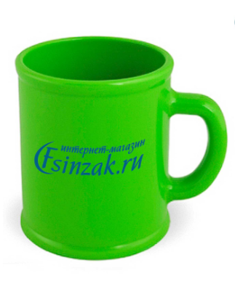
2 | Шариковая ручка автоматическая | Материал: пластик.  Цвет корпуса ручки: белый.  Цвет чернил: синий.  Размер: d8 х 134 мм.  Вид нанесения логотипа: тампопечать Т1.  Цвет нанесения логотипа: синий.  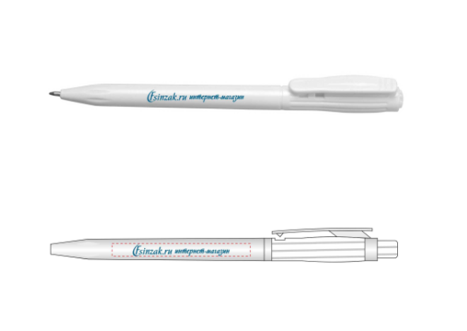
3 | Футболка | Ткань: кулирка плотностью 140 гр., хлопок 100%.  Вид нанесения логотипа: тампопечать Т1, шелкография Ш2.  Цвет футболки: черный.  Размеры футболки: XS, S, M, L, XL.  Цвет нанесения логотипа: синий.  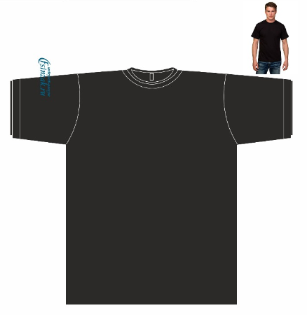
4 | Носки | Ткань: хлопок 85%, полиамид 14%, эластан 1%.  Вид нанесения логотипа: шелкография Ш2.  Цвет носков: черный.  Цвет нанесения логотипа: белый.  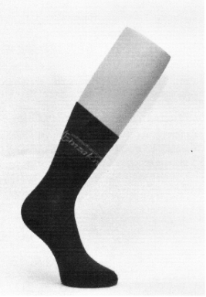
5 | Сумка спортивная | Размер сумки: 500x300x300мм.  Ткань сумки: нейлон.  Вид нанесения логотипа: тампопечать Т1, шелкография Ш2.  Цвет нанесения логотипа: желтый.  Размер нанесения логотипа: 110х59,2мм
6 | Тетради | Материал: бумага плотностью 55-60 г/м2 и белизной не менее 90%.  Вид нанесения логотипа: печать.  Количество листов: 24,36,40,48.  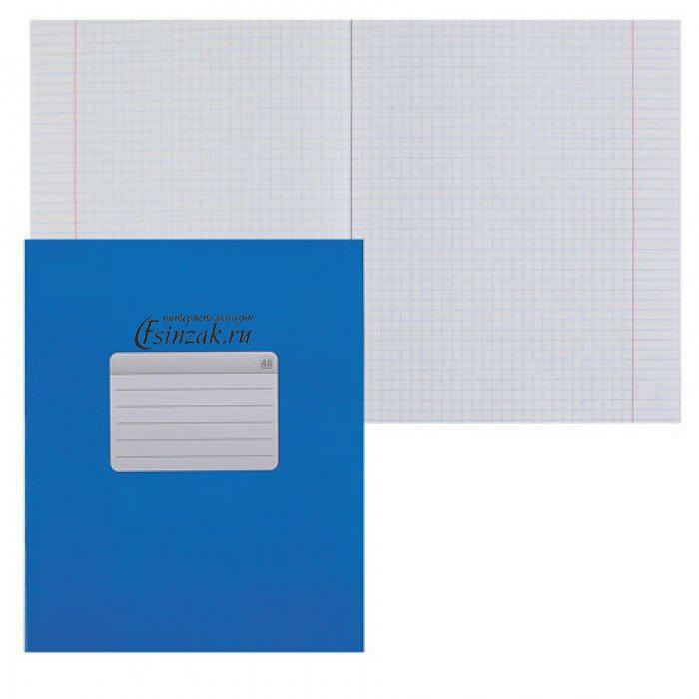
7 | Спички  бытовые | Количество спичек в коробке: 40 штук.  Качество продукции: в соответствии с ГОСТ 1820-2001.  Размер спичек: 41,5х2,0х2,0 мм.  Размер спичечных коробок: 50,5х37,5х12,5 мм.  Вид нанесения логотипа: печать.  Тип намазки: сплошная намазка или намазка «сеточка».  Миниблок:10 коробок, упакованных в бумагу или  полипропиленовую пленку.  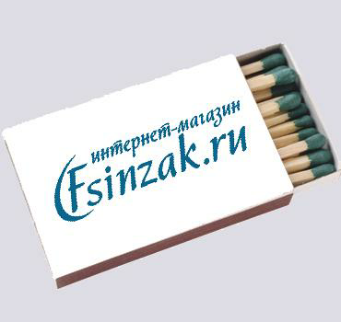
8 | Тапочки | Состав: верх – текстиль, подошва – ТЭП.  Вид нанесения логотипа: тампопечать, шелкография.
9 | Перчатки  рабочие | Материал: нейлон.  Упаковка: 10 пар.  Манжет: цветной оверлок, цвет: черный.  Покрытие: точка ПВХ.  Вид нанесения логотипа: шелкография. 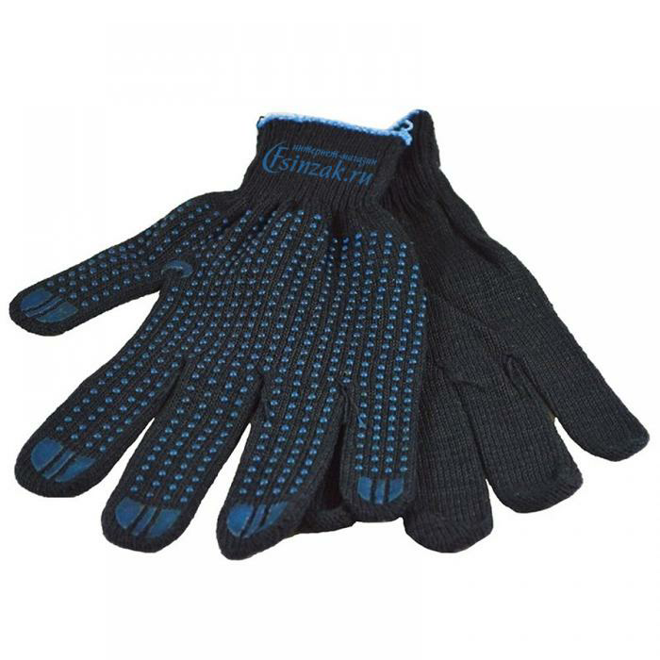
10 | Книги в ассортименте | Вид нанесения логотипа: на оборотной стороне печать с логотипом.
11 | Календарь | Календари: настенные. Изготовление по макету.  Вид нанесения логотипа:печать.  Размер: 21х29 см.
12 | Кувшин-фильтр для воды | Материал: пластик.  Объем:4 литра  Цвет: прозрачный.  Вид нанесения логотипа: тампопечать.  Размер нанесения логотипа: ширина 125 мм высота 46,3 мм.  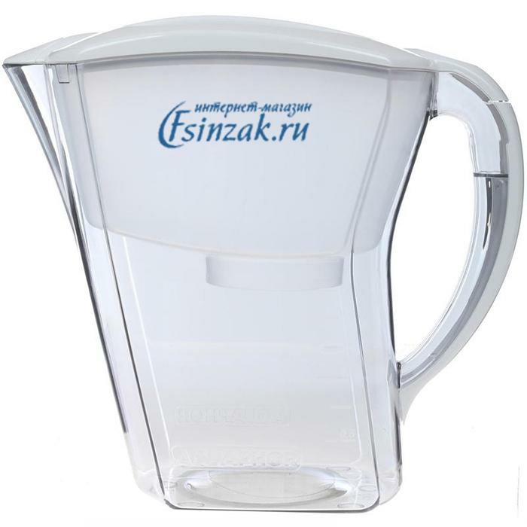
13 | Пакет-майка | Материал: полиэтилен, плотность: 0,02.  Вид нанесения логотипа: тампопечать.  Цвет нанесения логотипа: золотой.  Цвет пакета: черный.  Размер: 69х63см.
14 | Миски пластиковые | Объем: 0,4-0,8 л.  Вид нанесения логотипа: тампопечать.  Цвет нанесения логотипа: синий.  Размер нанесения логотипа: 6х2,5см.  Цвет: прозрачный, темно зеленый.  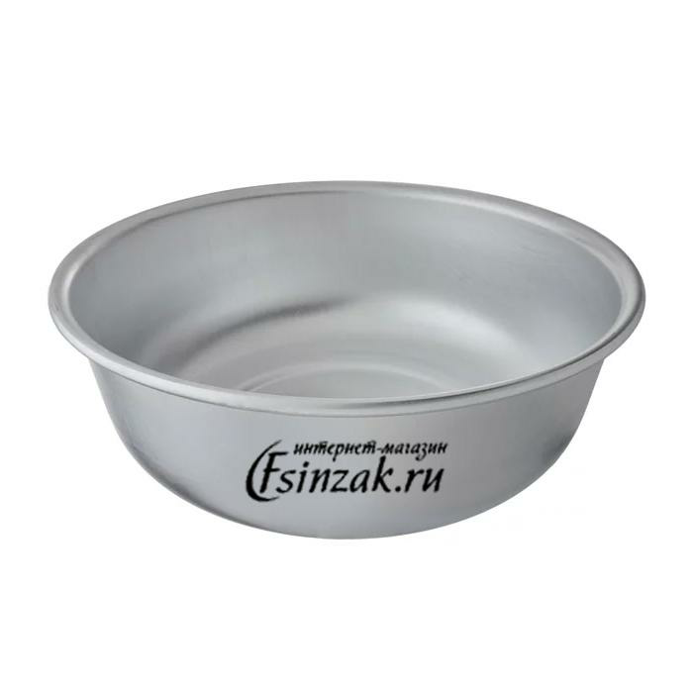
15 | Ложки алюминиевые | Вид ложки:стандарт (десертная, столовая, чайная).  Материал: алюминий.  Вид нанесения логотипа: гравировка.
16 | Полотенца ручные | Тип: махровые.  Цвет полотенца: темно синий.  Размер полотенца: 350х700мм.  Материал: хлопок 100%, плотность 300 гр.  Вид нанесения логотипа: вышивка.  Цвет нанесения логотипа: белый  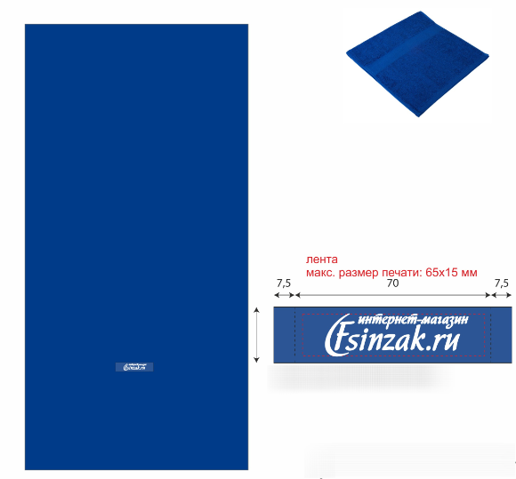
17 | Полотенца банные | Тип: махровые.  Цвет полотенца: синий.  Размер полотенца: 500х1000мм.  Материал: хлопок 100%, плотность 300 гр.  Вид нанесения логотипа: лента с пришивом.  Цвет нанесения логотипа: белый.
18 | Конверты | Формат: европейский.  Размер 110х220мм.  Дополнительные характеристики: без окна, отрывные поля.  Вид нанесения логотипа: печать с обратной стороны.  Цвет нанесения логотипа: синий.

Лот № 1 Ассортиментный перечень непродовольственных товаров:
1) Полный ассортиментный перечень Товара с указанием цены должен быть представлен в заявке участника. Не допускается исключение участником запроса позиций Товара, указанных в ассортиментных перечнях Заказчика.
2) Уровень цен на передаваемый Товар не должен превышать средних розничных цен трех магазинов в шаговой доступности и двух крупных сетевых магазинах, сложившихся в данном муниципальном образовании на те же товары.
3) Цены на передаваемые Комитентом товары не подлежат изменению Комитентом в течении 90 календарных дней с момента заключения Договора. По истечении вышеуказанного срока, при обоснованном изменении цен, Комитент не менее чем за 30 календарных дней согласовывает с Комиссионером изменение цен. При этом в случае согласования изменения цен Комиссионер указывает конкретную дату таких изменений. Изменение цен допускается не чаще 1 раза в квартал.
4) По договору Комиссионер обязуется от своего имени, но за счет Комитента совершать юридические и иные действия, направленные на розничную продажу (реализацию) Товара Комитента для нужд осужденных, подозреваемых, обвиняемых и иных лиц.
5) Количество партии Товара определяется Комиссионером и осуществляется на основании Заявки, направляемой Комитенту посредством телефонной, факсимильной, электронной связи.
6) Товар, передаваемый для реализации Комиссионеру по показателям качества и безопасности должен соответствовать требованиям соответствующих ГОСТов, ТУ, ТР ТС и СанПин, установленных для данного вида Товаров и действующих на территории Российской Федерации, а также декларациям соответствия, сертификатам соответствия и другим документам, подтверждающим качество Товара в соответствии с действующим законодательством Российской Федерации. На товар подведомственный ветеринарно-санитарному контролю необходимо предоставление ветеринарных справок установленной законодательством формы.
7) Товар, передаваемый для реализации Комиссионеру должен быть упакован и замаркирован в соответствии с действующими стандартами и техническими регламентами. На расфасованных продуктах питания, штучных изделиях, швейных (текстильных) изделиях обязательно наличие этикетки, содержащей информацию о Товаре для потребителя. Тара и упаковка должны гарантировать целостность и сохранность Товара при перевозке, хранении и реализации. Упаковка должна быть без трещин, вздутий, царапин, вмятин и других дефектов, ухудшающих его внешний вид и/или качественные характеристики.
8) Срок действия договора: с момента заключения до 31.12.2019 года.
9) Во исполнение указаний ФСИН России относительно продвижения и наращивания объема реализации продукции внутрисистемного производства исправительных учреждений ФСИН России, Комиссионер (Заказчик) вправе требовать от Комитента наличие такого товара в ассортименте, передаваемом на реализацию.

12. Место, сроки, условия, порядок поставки товара: определяется согласно проекту договора.

13. Сведения о фиксированном проценте ставки вознаграждения:
Фиксированное вознаграждение Заказчика не менее 20% (процентов) за реализацию товара от фактической цены продажи каждой единицы товара (с учетом НДС - если применимо) для группы непродовольственные товары.
Расчет фиксированного вознаграждения Заказчика в % (процентах) за реализацию товара от фактической цены продажи каждой единицы товара осуществлен по ранее заключенному Заказчиком договору комиссии.

14. Форма, сроки и порядок оплаты товара.
14.1. Расчет суммы комиссионного вознаграждения производится Комиссионером ежемесячно за предыдущий календарный месяц за фактически реализованный Товар. В срок до 20 (двадцатого) числа месяца, следующего за отчетным, Комиссионер предоставляет Комитенту отчет.
14.2. Денежные средства, полученные Комиссионером за фактически реализованный Товар, перечисляются Комитенту за вычетом комиссионного вознаграждения, не позднее 25 (двадцать пятого) числа месяца, следующего за предыдущим по реквизитам, указанным в счете Комитента.

Приложения:
№ 1 Форма заявки на участие в запросе. Форма описи документов.
№ 2 Форма предложения условий исполнения договора.
№ 3 Форма анкеты участника запроса.
№ 4 Проект договора комиссии.
Приложение № 1

Форма заявки на участие в запросе

Заказчику:
ФГУП «Главное промышленно-строительное управление» ФСИН России
«____»______________2018 г.

ЗАЯВКА НА УЧАСТИЕ В ЗАПРОСЕ
на право заключения договора комиссии на оказание услуг по реализации непродовольственных товаров через магазины филиала Торговое управление ФГУП «Главное промышленно-строительное управление» ФСИН России
1. Изучив документацию ФГУП «Главное промышленно-строительное управление» ФСИН России о проведении запроса на право заключения вышеупомянутого договора,________________________________________________________________
(наименование участника)
в лице___________________________________________________________________
(наименование должности, Ф.И.О. руководителя, уполномоченного лица)
сообщает о согласии участвовать в запросе и направляет настоящую заявку.
2. Мы согласны исполнить условия договора в соответствии с требованиями, указанными в документации запроса и на условиях, которые мы представили в настоящем предложении. Предлагаем заключить договор комиссии на оказание услуг по реализации непродовольственных товаров через магазины филиала Торговое управление ФГУП «Главное промышленно-строительное управление» ФСИН России.
3.Вознаграждение Заказчика в % (процентах) за реализацию товара от фактической цены продажи каждой единицы товара (с учетом НДС - если применимо) для лота
№_ ;
(указывается номер лота) (вознаграждение в % цифрами и прописью)
4. Мы представляем предложение условий исполнения договора согласно Приложению № 2 к настоящей заявке.
5. Настоящей заявкой подтверждаем следующие сведения:
_________________________________________________________________________
(наименование участника)
1) является правомочным заключать договор;
2) не находится в процессе ликвидации (для юридического лица), не признан по решению арбитражного суда несостоятельным (банкротом);
3) не является организацией, на имущество которой наложен арест по решению суда, административного органа и экономическая деятельность, которой приостановлена;
4) не имеет задолженности по начисленным налогам, сборам и иным обязательным платежам в бюджеты любого уровня или государственные внебюджетные фонды за прошедший календарный год, размер которой превышает двадцать пять процентов балансовой стоимости активов участника процедуры запроса, определяемой по данным бухгалтерской отчетности за последний завершенный отчетный период;
5) обладает необходимыми сопроводительными и качественными документами на товары в соответствии с действующим законодательством Российской Федерации, являющиеся предметом заключаемого договора;
6) отсутствие сведений в реестре недобросовестных поставщиков в рамках Федеральных законов № 223-ФЗ «О закупке товаров, работ, услуг отдельными видами юридических лиц» и/или № 44-ФЗ «О контрактной системе в сфере закупок товаров, работ, услуг для обеспечения государственных и муниципальных нужд".
6. Настоящим гарантируем достоверность представленной нами в заявке информации.
7. В случае признания нас участником запроса обязуемся подписать договор комиссии с ФГУП «Главное промышленно-строительное управление» ФСИН России на оказание услуг по реализации непродовольственных товаров через магазины филиала Торговое управление ФГУП «Главное промышленно-строительное управление» ФСИН России на условиях, указанных в документации запроса и предложенных нами в заявке на участие в запросе, в течение пяти рабочих дней с момента получения от Заказчика проекта договора.
8. Сообщаем, что для оперативного уведомления нас по вопросам организационного характера и взаимодействия с Заказчиком нами уполномочен _________________________________________________________________________
(Ф.И.О., телефон, электронная почта представителя участника)
К настоящей заявке прилагаются документы согласно описи – на ___ стр.
Форма должна быть подписана уполномоченным лицом участника и скреплена печатью участника

_______________ ______________ _____________________
Должность подпись фамилия, инициалы

Форма описи документов

ОПИСЬ ДОКУМЕНТОВ
«____»______________201__ г.

Настоящим_______________________________________________________________
(наименование участника)
подтверждает, что для участия в запросе на право заключения договора комиссии на оказание услуг по реализации непродовольственных товаров через магазины филиала Торговое управление ФГУП «Главное промышленно-строительное управление» ФСИН России направляются ниже перечисленные документы:
№ п\п | Наименование | Количество страниц
1 | Заявка на участие в запросе (Приложение №1)
2 | Предложение условий исполнения договора и описание предмета запроса.  Ассортиментный перечень Товаров, предлагаемых на реализацию, с указанием цены, заверенный подписью уполномоченного лица участника и печатью участника запроса (при наличии печати) (Приложение №2)
3 | Анкета участника (Приложение №3)
4 | Заверенную надлежащим образом подписью уполномоченного лица участника и печатью участника запроса (при наличии) копию свидетельства о государственной регистрации (для юридического лица и индивидуального предпринимателя)
5 | Надлежащим образом заверенная подписью уполномоченного лица участника и печатью участника (при наличии) копия выписки из единого государственного реестра юридических лиц (для юридического лица) или надлежащим образом заверенная подписью уполномоченного лица участника и печатью участника (при наличии) копия выписки из единого государственного реестра индивидуальных предпринимателей (для индивидуального предпринимателя), надлежащим образом заверенные копии документов, удостоверяющих личность (для иного физического лица)
6 | Документ, подтверждающий полномочия лица на осуществление действий от имени участника (для юридических лиц)
7 | Копии учредительных документов участника (для юридических лиц), заверенная подписью уполномоченного лица участника и печатью участника запроса (при наличии)

Форма должна быть подписана уполномоченным лицом участника и скреплена печатью участника
______________ ______________ _____________________
Должность подпись фамилия, инициалы
М.П.

Приложение № 2

Форма предложения условий исполнения договора

ПРЕДЛОЖЕНИЕ УСЛОВИЙ ИСПОЛНЕНИЯ ДОГОВОРА
«____»______________201__ г.

На право заключения договора комиссии на оказание услуг по реализации непродовольственных товаров через магазины филиала Торговое управление ФГУП «Главное промышленно-строительное управление» ФСИН России
Форма должна быть заполнена участником, сведения представляются в соответствии с требованиями документации запроса.
- Описание условий исполнения договора:
Таблица № 1
№ Лота | Регион доставки | Наименование группы поставляемого на реализацию товара | Фиксированное вознаграждение, %*

* Фиксированный % ставки вознаграждения.

Таблица № 2 Ассортиментный перечень товара
№ п/п | Наименование и характеристика товаров | Единица измерения | Цена реализации за ед., (руб.) с учетом НДС

1) Полный ассортиментный перечень Товара с указанием цены представлен в приложении к заявке участника – таблица № 2.
2) Уровень цен на передаваемый Товар не превышает средние розничные цены трех магазинов в шаговой доступности и двух крупных сетевых магазинах, сложившихся в данном муниципальном образовании на те же товары.
3) Цены на передаваемые Комитентом товары не подлежат изменению Комитентом в течении 90 календарных дней с момента заключения Договора. По истечении вышеуказанного срока, при обоснованном изменении цен, Комитент не менее чем за 30 календарных дней согласовывает с Комиссионером изменение цен. При этом в случае согласования изменения цен Комиссионер указывает конкретную дату таких изменений. Изменение цен допускается не чаще 1 раза в квартал.
4) По договору Комиссионер обязуется от своего имени, но за счет Комитента совершать юридические и иные действия, направленные на розничную продажу (реализацию) Товара Комитента для нужд осужденных, подозреваемых, обвиняемых и иных лиц.
5) Количество партии Товара определяется Комиссионером и осуществляется на основании Заявки, направляемой Комитенту.
6) Товар, передаваемый для реализации Комиссионеру по показателям качества и безопасности соответствует требованиям соответствующих ГОСТов, ТУ, ТР ТС и СанПин, установленных для данного вида Товаров и действующих на территории Российской Федерации, а также декларациям соответствия, сертификатам соответствия и другим документам, подтверждающим качество Товара в соответствии с действующим законодательством Российской Федерации. На товар подведомственный ветеринарно-санитарному контролю будут представлены ветеринарные справки установленной законодательством формы.
7) Товар, передаваемый для реализации Комиссионеру упакован и замаркирован в соответствии с действующими стандартами и техническими регламентами. На расфасованных продуктах питания, штучных изделиях, швейных (текстильных) изделиях обязательно наличие этикетки, содержащей информацию о Товаре для потребителя. Тара и упаковка гарантирует целостность и сохранность Товара при перевозке, хранении и реализации. Упаковка без трещин, вздутий, царапин, вмятин и других дефектов, ухудшающих его внешний вид и/или качественные характеристики.
8) Срок действия договора: с момента заключения договора по 31.12.2019.
9) Во исполнение указаний ФСИН России относительно продвижения и наращивания объема реализации продукции внутрисистемного производства исправительных учреждений ФСИН России, Комиссионер (Заказчик) вправе требовать от Комитента наличие такого товара в ассортименте, передаваемом на реализацию.

2. Место, сроки, условия, порядок поставки товара, выполнения работы, оказания услуги: согласно проекту договора к соответствующей документации запроса.

3. Форма, сроки и порядок оплаты товара, работы, услуги:
Расчет суммы комиссионного вознаграждения производится Комиссионером ежемесячно за предыдущий календарный месяц за фактически реализованный Товар. В срок до 20 (двадцатого) числа месяца, следующего за отчетным, Комиссионер предоставляет Комитенту отчет.
Денежные средства, полученные Комиссионером за фактически реализованный Товар, перечисляются Комитенту за вычетом комиссионного вознаграждения, не позднее 25 (двадцать пятого) числа месяца, следующего за предыдущим по реквизитам, указанным в счете Комитента.

Форма должна быть подписана уполномоченным лицом участника и скреплена печатью участника
_______________ ______________ _____________________
Должность подпись фамилия, инициалы
М.П.

Приложение № 3

Форма анкеты участника запроса

АНКЕТА УЧАСТНИКА
«____»____________201__ г.

Фирменное наименование (для юридического лица), фамилия, имя, отчество (для физического лица)
Организационно-правовая форма (для юридического лица)
Место нахождения (для юридического лица)
Почтовый адрес (для юридического лица), место жительства (для физического лица)
Контактный телефон/факс (с указанием кода города)
Адрес официальной электронной почты
ИНН
КПП
Банковские реквизиты: наименование банка, БИК, р/с, к/с

Я, нижеподписавшийся, заверяю правильность всех данных, указанных в анкете.

Форма должна быть подписана уполномоченным лицом участника и скреплена печатью участника

_______________ ______________ _____________________
Должность подпись фамилия, инициалы
М.П.

Приложение №4

ПРОЕКТ ДОГОВОРА

ДОГОВОР КОМИССИИ №__________

г. Красноярск «_____» _________ 2018 года

Федеральное государственное унитарное предприятие «Главное промышленно-строительное управление» Федеральной службы исполнения наказаний (сокращенное наименование – ФГУП «Главное промышленно-строительное управление» ФСИН России), именуемое в дальнейшем «Комиссионер», в лице начальника филиала Торговое управление федерального государственного унитарного предприятия «Главное промышленно-строительное управление» Федеральной службы исполнения наказаний (сокращенное наименование филиала – Торговое управление ФГУП «Главное промышленно-строительное управление» ФСИН России) Элярта Владимира Феликсовича, действующего на основании Положения о филиале и доверенности от __________ № __, с одной стороны, и _________________________________________________________ (сокращенное наименование – ________________________, именуемое в дальнейшем «Комитент», в лице _________________________, действующий____ на основании ________________, с другой стороны, именуемые в дальнейшем «Стороны», руководствуясь Протоколом от «_____»_____________ 201____ года № _______ заключили настоящий договор комиссии (далее – «договор») о нижеследующем:

- ПРЕДМЕТ ДОГОВОРА

1.1. По настоящему договору Комиссионер обязуется по поручению Комитента от своего имени, но за счет Комитента, за вознаграждение осуществлять реализацию непродовольственных товаров Комитента, в соответствии с Техническим заданием (Приложение № 4 к договору) (далее по тексту – «Товар») спецконтингенту (осужденным, подозреваемым и обвиняемым) через магазины, расположенные при исправительных учреждениях уголовно-исполнительной системы ФСИН России, указанных в Приложении № 2 к настоящему договору и являющимся неотъемлемой его частью.
1.2. Наименование, ассортимент, количество, стоимость (цена реализации без учета НДС), сумма НДС, стоимость (цена реализации с учетом НДС), штрих коды на Товар, а также иные характеристики Товара указываются в актах приема-передачи Комитента, передаваемых в бухгалтерию Комиссионера расположенную по адресу: Красноярский край, г. Красноярск, ул. Маерчака,48, строение 6.
Акт приема-передачи в электронной форме в формате EXCEL до момента фактической поставки Товара направляется Комитентом на электронную почту Торгового отделения ___________________.
1.3. Количество Товара определяется Комиссионером и осуществляется на основании заявки, направляемой Комитенту. Заявка Комиссионера должна содержать информацию об ассортименте, количестве и сроке передачи каждой партии Товара, который не превышает 3-ех рабочих дней, с даты направления заявки.
1.4. Уровень цен на передаваемый Товар не должен превышать средних розничных цен трех магазинов в шаговой доступности и двух крупных сетевых магазинах, сложившихся в данном муниципальном образовании на те же товары.
1.5. Принятое поручение Комиссионер обязуется исполнять на условиях, наиболее выгодных для Комитента, в соответствии с условиями настоящего договора.
1.6. За один рабочий день до даты осуществления первоначальной отгрузки Товара в соответствующие магазины (Приложение № 2 к настоящему договору), Комитент обязан уведомить Комиссионера о данном факте в письменной форме. Уведомление направляется любым способом (курьерская доставка, почта, электронная почта), позволяющим достоверно установить факт его получения Комиссионером.

- ПОРЯДОК ИСПОЛНЕНИЯ КОМИССИОННОГО ПОРУЧЕНИЯ.

2.1. Передача Товара Комиссионеру:
- производится в ценах реализации спецконтингенту.
- сопровождается актом приема-передачи Комитента на каждую партию Товара.
- осуществляется Комитентом в количестве и ассортименте, указанном в актах приема-передачи в соответствии с п. 1.2 настоящего договора.
2.2. Комитент предоставляет Комиссионеру, планируемый к реализации Товар (Спецификация) в соответствии с Приложением № 5 к договору в течение 5 рабочих дней с момента заключения договора.
В случае расширения ассортиментного перечня Товаров Комитент не позднее 1 рабочего дня до момента передачи Товара Комиссионеру предоставляет Комиссионеру Спецификацию на расширенный ассортиментный перечень Товара.
Отгрузка Товара Комитентом Комиссионеру осуществляется в течение 3 рабочих дней посту поступления Заказа (заявки) Комиссионера.
2.3. Заказ Комиссионера может быть сделан как устно в телефонном режиме, так и письменно посредством факсимильной связи, либо электронной почты.
2.4. Заказ Комиссионера должен содержать наименование (ассортимент), количество Товара и место поставки Товара.
2.5. Доставка Товара осуществляется автотранспортом Комитента, расходы по доставке, погрузке Товара несет Комитент.
2.6. Товар не должен представлять опасности для здоровья и жизни окружающих. По показателям качества и безопасности поставляемый для реализации Товар должен соответствовать требованиям соответствующих ГОСТов, ТУ, ТР ТС и СанПин, установленных для данного вида Товаров и действующих на территории РФ, а также декларациям соответствия, сертификатам соответствия и другим документам, подтверждающим качество Товара в соответствии с действующим законодательством РФ.
2.7. Приемка Товара Комиссионером от Комитента осуществляется непосредственно в магазинах, указанных в Приложении № 2 к настоящему договору.
2.8. Сдача и приемка Товара по количеству и качеству производится Комиссионером с участием уполномоченного представителя Комитента.
2.9. Товар должен быть упакован и замаркирован в соответствии с действующими стандартами и техническими регламентами. На расфасованных продуктах питания, штучных изделиях, швейных (текстильных) изделиях обязательно наличие этикетки, содержащей информацию о Товаре для потребителя. Тара и упаковка должны гарантировать целостность и сохранность Товара при перевозке, хранении и реализации. Упаковка должна быть без трещин, вздутий, царапин, вмятин и других дефектов, ухудшающих его внешний вид и/или качественные характеристики.
2.10. Комиссионер (представитель Комиссионера) обязан при приемке Товара осмотреть Товар, убедиться, что качество, количество и ассортимент Товара соответствуют данным, указанным в заказе на партию Товара. При наличии возражений по качеству, количеству, ассортименту Товара Комиссионер обязан немедленно уведомить Комитента (его представителя). В случае несоответствия качества, количества и ассортимента Товара Комиссионер (представитель Комиссионера) вправе отказаться от приемки Товара полностью либо частично с проставлением в акте приема-передачи соответствующей отметки.
2.11. Товар считается переданным Комиссионеру с момента передачи Товара уполномоченному представителю Комиссионера, что подтверждается соответствующими отметками в акте приема-передачи Товара (подпись представителя Комиссионера, расшифровка подписи, дата).
2.12. Товар является собственностью Комитента до момента передачи (продажи) Товара третьим лицам.

- ПРАВА И ОБЯЗАННОСТИ СТОРОН

3.1. Комиссионер обязуется:
3.1.1. лично исполнить комиссионное поручение на наиболее выгодных для Комитента условиях, по цене реализации, указанной в акте приема-передачи Комитента.
3.1.2. исполнить все обязанности по сделкам, совершенным с Покупателями, третьими лицами в рамках настоящего договора;
3.1.3. обеспечить надлежащие условия хранения Товара, а также сохранение его товарного вида;
3.1.4. ежемесячно не позднее 20 числа представлять Комитенту отчет об исполнении комиссионного поручения за предыдущий месяц (Образец отчета Приложение № 3 к настоящему договору). Комитент, имеющий возражения, должен сообщить о них Комиссионеру в течение 3 (трех) дней со дня получения сведений. В противном случае сведения считаются согласованными;
3.1.5. принять Товар, отгруженный Комитентом, согласно поданной заявки Комиссионера.
3.2. Комиссионер вправе:
3.2.1. отступить от указаний Комитента, если по обстоятельствам дела это необходимо в интересах Комитента и Комиссионер не мог предварительно запросить Комитента либо не получил в разумный срок ответ на свой запрос. Комиссионер обязан уведомить Комитента о допущенных отступлениях, как только уведомление стало возможным.
3.2.2. удержать причитающееся ему по договору вознаграждение из всех сумм, поступивших к нему за счет Комитента на основании подписанного отчета Комиссионера о реализации Товара;
3.2.3. произвести возврат Комитенту не реализованного Товара в связи с истечением срока годности и/или невостребованного осужденными и лицами, содержащимися под стражей, или доставленного в количестве, более чем предусмотрено в Заявке.
3.2.4. осуществить утилизацию Товара с истекшим сроком годности в случае не вывоза такового Комитентом в течение пятнадцати дней с момента получения Комитентом соответствующего требования. По факту утилизации составляется Акт.
3.2.5. отказаться от приемки Товара полностью либо частично в случае несоответствия качества, количества и ассортимента Товара с проставлением в акте приема-передачи соответствующей отметки.
3.2.6. требовать возмещения убытков, вызванных отменой поручения Комитентом.
3.3. Комитент обязуется:
3.3.1. обеспечить своевременную передачу Товара надлежащего качества в обусловленном количестве и ассортименте, в сроки, предусмотренные в заявке Комиссионера.
Перечень продуктов питания и товаров первой необходимости определяется в соответствии со следующими нормативными актами:
- Приказ Минюста РФ от 14.10.2005 № 189"Об утверждении Правил внутреннего распорядка следственных изоляторов уголовно-исполнительной системы";
- Приказ Минюста РФ от 16.12.2016 № 295 «Об утверждении Правил внутреннего распорядка исправительных учреждений».
3.3.2. устранить выявленные Комиссионером недостатки Товара относительно количества и качества Товара.
3.3.3. передать Товар остаточным сроком годности не менее 70% от срока, установленного изготовителем Товара на момент передачи его Комиссионеру.
3.3.4. принять к возврату от Комиссионера Товар в случае несоответствия качества, количества и ассортимента Товара с проставлением в акте приема-передачи соответствующей отметки.
3.3.5. принять к возврату от Комиссионера Товар, невостребованный осужденными и лицами, содержащимися под стражей.
3.3.6. принять от Комиссионера отчет об исполнении комиссионного поручения и возражения сообщить Комиссионеру в течение 3 (трех) дней со дня получения сведений. В противном случае сведения считаются согласованными.
3.3.7. передавать Товар для реализации третьим лицам в соответствии с ценами, указанными п. 1.4. Договора. При этом максимальное отклонение цены на товар не может превышать 7 (семь) процентов.
3.3.8. В случае отмены комиссионного поручения Комитент обязан в 10-дневный срок распорядиться своим находящимся в ведении Комиссионера Товаром.
3.4. Комитент вправе:
3.4.1. требовать от Комиссионера предоставления отчета об исполнении поручения.
3.4.2. направить своего представителя для участия в проведении отчетной инвентаризации совместно с представителями Комиссионера.
3.5. В случае ликвидации либо реорганизации Комитента его поручение сохраняет свою силу для Комиссионера до тех пор, пока не поступят надлежащие указания от правопреемников либо представителей Комитента.

- РАСЧЕТЫ ПО ДОГОВОРУ.

4.1. За выполнение услуг по реализации Товара Комиссионер удерживает комиссионное вознаграждение в размере, предусмотренном в Приложении № 1 к настоящему договору, на основании отчета Комиссионера о реализации товара Приложение № 3 к настоящему договору.
4.2. Цены на Товар, поставляемый Комитентом, не должны превышать средних розничных цен трех магазинов в шаговой доступности и двух крупных сетевых магазинах, сложившихся в данном муниципальном образовании на те же товары.
4.3. Цены на поставляемые по настоящему договору Товары не подлежат изменению Комитентом в течении 90 календарных дней с момента заключения Договора. По истечении вышеуказанного срока, при обоснованном изменении цен, Комитент не менее чем за 30 календарных дней согласовывает с Комиссионером изменение цен. При этом в случае согласования изменения цен Комиссионер указывает конкретную дату таких изменений. Изменение цен допускается не чаще 1 раза в квартал.
4.4. Расчет суммы комиссионного вознаграждения производится Комиссионером ежемесячно за предыдущий календарный месяц за фактически реализованный Товар. В срок до 20 (двадцатого) числа месяца, следующего за отчетным, Комиссионер предоставляет Комитенту отчет.
4.5. Денежные средства, полученные Комиссионером за фактически реализованный Товар, перечисляются Комитенту за вычетом комиссионного вознаграждения, не позднее 25 (двадцать пятого) числа месяца, следующего за предыдущим по реквизитам, указанным в счете Комитента. Обязательство по перечислению денежных средств Комитенту считается выполненным с момента списания денежных средств со счетов Комиссионера.

- КАЧЕСТВО ТОВАРА

5.1. Комитент гарантирует надлежащее качество Товара и соблюдение надлежащих условий хранения Товара до его передачи Комиссионеру.
5.2. Качество поставляемого по настоящему договору Товара должно соответствовать требованиям ГОСТов, ОСТов и ТУ, технических регламентов, утвержденным для данного вида Товаров, а также сертификатам соответствия, предаваемых вместе с Товаром. Срок годности передаваемого Комитентом на комиссию Товара должен составлять не менее 70% от срока, установленного изготовителем Товара на момент передачи его Комиссионеру.
5.3. Комитент обязан передать Комиссионеру все необходимые сопроводительные документы, подтверждающие качество и безопасность Товара (сертификаты соответствия, декларации соответствия и др.).

- ОТВЕТСВЕННОСТЬ СТОРОН

6.1. За неисполнение или ненадлежащее исполнение своих обязательств по настоящему договору Стороны несут ответственность в соответствии с действующим законодательством РФ.
6.2. При поставке Товара ненадлежащего качества, без сопроводительных документов, подтверждающих качество и безопасность, Товара Комиссионер вправе отказаться от приемки Товара и потребовать от Комитента замены Товара на Товар надлежащего качества.
6.3. За каждый факт неисполнения или ненадлежащего исполнения Комитентом обязательств, предусмотренных настоящим договором (просрочку передачи Товара; передачу Товара не в полном объеме, относительно поданной заявки; передачу Товара ненадлежащего качества; передачу не сертифицированного Товара) устанавливается размер штрафа в виде фиксированной суммы в размере 30 000,00 (тридцать тысяч) рублей 00 копеек. Сумма штрафа должна быть уплачена Комитентом в течение 10 (десяти) рабочих дней с момента выставления Комиссионером соответствующего требования.
6.4. В случаях, не предусмотренных настоящим договором, ответственность определяется в соответствии с действующим законодательством РФ.
6.5. В случае наложения на Комиссионера контролирующими государственными органами штрафных санкций, связанных с ненадлежащим исполнением Комитентом договора, в том числе, но не ограничиваясь, передачей Товара ненадлежащего качества, не предоставлением документов, необходимых для реализации (акт приема-передачи товара, отсутствие сопроводительных документов, подтверждающих качество и безопасность), и/или предоставлением Комитентом неправильно оформленных документов, Комитент обязуется компенсировать Комиссионеру суммы таких штрафов, в срок не более 21 (двадцати одного) календарных дней со дня направления Комиссионером соответствующего уведомления в адрес Комитента с приложением копий документов, подтверждающих наложение штрафа.
6.6. При превышении уровня цен на Товары, передаваемые для реализации третьим лицам, по сравнению со средними розничными ценами трех магазинов в шаговой доступности и двух крупных сетевых магазинах, сложившихся в данном муниципальном образовании на те же товары более 7 (семи) процентов (п. 1.4., 3.3.8. Договора), превышении минимальных розничных цен на социально значимые товары, относительно розничных цен на тот же товар в трех магазинах в шаговой доступности и двух крупных сетевых магазинах (п. 3.3.2. Договора), Комитент несет ответственность перед Комиссионером в виде штрафа в размере 5 000 (пять тысяч) рублей за нарушение вышеуказанного обязательства по каждому товару, переданному для реализации.
6.7. Основанием для применения ответственности по п. 6.6. Договора является анализ цен на товары, передаваемые Комитентом для реализации, со средними розничными ценами трех магазинов в шаговой доступности и двух крупных сетевых магазинах, сложившихся в данном муниципальном образовании на те же товары, осуществленный совместно Комиссионером и Комитентом, подписанный уполномоченными представителями Сторон. При выявлении факта нарушения п. 1.4., 3.3.2., 3.3.8. Договора, Комиссионер направляет Комитенту Претензию об устранении допущенного нарушения обязательства. Комитент обязан устранить допущенное нарушение обязательства в течение 2 (двух) рабочих дней с момента получения претензии. В случае не устранения вышеуказанного нарушения обязательства в срок, Комиссионер направляет Комитенту претензию об уплате штрафа, в соответствии
с п. 6.6. настоящего Договора, с приложением анализа цен. Комитент обязан уплатить штраф в течение 5 (пяти) банковских дней, с момента получения претензии. Претензия считается полученной в день направления по электронной почте ____________________, в день вручения уведомления курьерской доставкой, в день прибытия заказного письма по юридическому адресу, указанному в настоящем Договоре.

- ФОРС-МАЖОР

7.1. Стороны освобождаются от ответственности за частичное или полное неисполнение обязательств по настоящему договору, если неисполнение явилось следствием обстоятельств непреодолимой силы, включая (но не ограничиваясь): землетрясение, наводнение, пожар, и другие стихийные бедствия, массовые заболевания и действия органов государственной власти и управления, замена текущего законодательства и другие возможные обстоятельства, не зависящие от воли Сторон. Указанные события должны носить чрезвычайный, непредвиденный и непредотвратимый характер, возникнуть после заключения договора и не зависеть от воли Сторон.
7.2. При наступлении обстоятельств непреодолимой силы, Сторона должна без промедления известить о них другую Сторону в любой форме (предпочтительно в письменной). В извещении должны быть сообщены данные о характере обстоятельств, а также по возможности их влияние на возможность исполнения обязательств по договору и срок исполнения обязательств.
7.3. По прекращении указанных обстоятельств, Сторона должна без промедления известить другую Сторону в письменном виде. В извещении должен быть указан срок, в который предполагается исполнить обязательство по настоящему договору. Если Сторона не направит или несвоевременно направит извещение, то она должна возместить другой Стороне убытки, причинённые не извещением или несвоевременным извещением.
7.4. Сторона, ссылающаяся на форс-мажорные обстоятельства, должна в течение разумного срока передать другой Стороне сертификат торгово-промышленной палаты или иного компетентного органа о наличии форс-мажорных обстоятельств.
7.5. В случае наступления форс-мажорных обстоятельств, срок исполнения Сторонами своих обязательств по настоящему договору отодвигается соразмерно времени, в течение которого действовали такие обстоятельства и их последствия.
7.6. Если форс-мажорные обстоятельства и их последствия продолжают действовать или будут действовать более 6 (шести) месяцев, Стороны в возможно короткий срок вправе провести переговоры с целью выявления приемлемых для обеих Сторон альтернативных способов исполнения договора и достижения соответствующей договорённости.

- КОНФИДЕНЦИАЛЬНОСТЬ

8.1. Условия настоящего договора и дополнительных соглашений (приложений и т.п.) к нему конфиденциальны и не подлежат разглашению.
8.2. Стороны принимают все необходимые меры для того, чтобы их сотрудники, агенты, правопреемники без предварительного согласия другой Стороны не информировали третьих лиц о деталях данного договора и приложений к нему.

- РАЗРЕШЕНИЕ СПОРОВ

9.1. Все споры и разногласия, возникающие из настоящего договора или в связи с ним, должны быть решены по мере возможности путем переговоров между Сторонами. В случае, если Стороны не могут разрешить спор путем проведения переговоров между собой, все споры подлежат разрешению в Арбитражном суде Красноярского края.
9.2. До обращения в Арбитражный суд обязательным является соблюдение досудебного (претензионного) порядка урегулирования споров. Срок ответа на претензию устанавливается в 15 (пятнадцать) календарных дней.

- СРОК ДЕЙСТВИЯ ДОГОВОРА.

10.1. Настоящий договор вступает в силу с «___»_______2018 года и действует до «___»___________ 20___ года.
10.2. Сторона, желающая досрочно расторгнуть настоящий Договор обязана надлежащим образом уведомить об этом другую Сторону за 30 (тридцать) календарных дней до предполагаемой даты прекращения Договора.
Датой такого надлежащего уведомления признается дата получения подтверждения о вручении уведомления, направленного по адресу, указанному в разделе 13 настоящего договора, либо уведомление стороны с использованием иных средств связи и доставки, обеспечивающих фиксирование даты получения уведомления.
При невозможности получения указанного подтверждения либо информации, датой такого надлежащего уведомления признается дата, по истечении 30 календарных дней с момента направления стороной уведомления о расторжении договора.
10.3. Если ни одна из Сторон не заявит о расторжении договора в связи с окончанием срока действия, он считается пролонгированным на каждый последующий год на тех же условиях.
10.4. Настоящий договор будет считаться исполненным после выполнения взаимных обязательств и урегулирования всех расчетов между Сторонами.
10.5. По истечении срока действия договора, а также при досрочном его расторжении Комиссионер обязан в течение 10 (десяти) дней передать Комитенту весь имеющийся у него Товар, а также перечислить все причитающиеся Комитенту денежные средства за реализованный Товар в установленные договором сроки на основании согласованного Сторонами отчета Комиссионера.

- ИЗМЕНЕНИЕ И ПРЕКРАЩЕНИЕ ДОГОВОРА.
ДОСРОЧНОЕ РАСТОРЖЕНИЕ ДОГОВОРА

11.1. Договор может быть изменен или его действие прекращено в случаях, предусмотренных действующим законодательством Российской Федерации или договором.
11.2. Все изменения к договору действительны, если они оформлены в виде дополнительного соглашения к договору и подписаны надлежаще уполномоченными на то представителями Сторон.
11.3. Комиссионер вправе потребовать расторжения договора в случаях, неоднократного нарушения Комитентом условий настоящего договора.
11.4. В случае изменения у какой-либо из Сторон, юридического адреса, наименования, банковских и отгрузочных реквизитов, Сторона обязана сообщить об этом другой стороне не позднее 10 (десяти) дней с момента таких изменений в письменном виде.
11.5. Все уведомления и сообщения должны направляться в письменной форме. Факсимильная и электронная форма договора, документооборот, подаваемые сведения и переписка являются действительными.
11.6. При нарушении Комитентом обязательств, предусмотренных п. 1.4., 4.2. Договора, два раза в течение одного календарного года, Комиссионер имеет право досрочно расторгнуть настоящий Договор, предварительно уведомив Комитента за 5 (пять) дней. Уведомление о расторжении настоящего Договора считается полученным Комитентом в день вручения уведомления курьерской доставкой, в день прибытия заказного письма по юридическому адресу, указанному в настоящем Договоре.

- ПРОЧИЕ УСЛОВИЯ

12.1. После подписания настоящего договора все предварительные переговоры по нему, переписка, предварительные соглашения и протоколы о намерениях по вопросам, так или иначе касающимся настоящего договора, теряют юридическую силу.
12.2. Во всем остальном, что не предусмотрено настоящим договором, Стороны руководствуются действующим законодательством РФ.
12.3. Договор составлен в двух экземплярах, из которых один находится у Комиссионера, второй у Комитента.
12.4. Стороны договорились, что настоящий Договор и связанные с ним документы (за исключением первичных учетных документов: накладных и доверенностей на получение товара), переданные по факсу или электронной почте, имеют юридическую силу. Их оригиналы должны в течение 3 (Трех) рабочих дней направляться заказным письмом или курьерской почтой другой Стороне, если иное не оговорено Сторонами. Надлежащей передачей документов считается их направление по номерам факсов, адресам электронной почты, почтовым адресам, указанным в настоящем Договоре.

- АДРЕСА И РЕКВИЗИТЫ СТОРОН:

«КОМИТЕНТ»  ____________________ /______________/  М.П. | «КОМИССИОНЕР»  ФГУП «Главное промышленно-строительное управление» ФСИН России  Адрес юридический: 660079, г. Красноярск, ул.60 лет Октября,119 «Д».  Адрес филиала: 660048, г. Красноярск,  ул. Маерчака, д. 48, строение 6, а/я 27150  Тел./факс 8 (391) 201-63-47, 201-62-88  Электронная почта: utgufsin@rambler.ru  ИНН 5919420184/КПП 246043001  БИК 040407627  Р/с 40502810031000000023  Красноярское отделение № 8646  ПАО Сбербанк г. Красноярск  К/с 30101810800000000627  ____________________ / В.Ф. Элярт /  М.П.

Приложение № 1
к договору №_______
от «___»_____201___г.

Спецификация к договору на реализацию непродовольственных товаров.

Наименование товаров | Размер вознаграждения
Товары непродовольственной группы | _____% от суммы реализованного товара

КОМИТЕНТ  ____________________ /______________/  М.П. | КОМИССИОНЕР  ____________________ / В.Ф. Элярт /  М.П.

Приложение № 2
к договору №_______
от «___»_____201__ г.

Список и месторасположение магазинов Комиссионера:

№  п/п | Наименование учреждения | Адрес
УФСИН России по Амурской области
 | ИК-8 | Амурская область, г.Благовещенск, ул.5-я стройка
 | ИК-2 | Амурская область, Белогорский район, с.Возжаевка, ул.Центральная
 | СИЗО-1 | Амурская область, г.Благовещенск, переулок Серышевский, 55
 | ИК-3 | Амурская область, Ивановский район, с. Среднебелая, ул.г.Рулева, 2
УФСИН России по Еврейской автономной области
 | БВК | ЕАО, г.Биробиджан, пер. Аремовский, д. 10
 | ИК-10 | ЕАО, Облученский район, с. Будукан, ул.Линейная, д. 1 «А»
 | КП-4 | ЕАО, г.Биробиджан, ул.Карла Маркса, д. 8
 | ЛИУ-2 | ЕАО, Облученский район, п.Бира, ул.Набережная, д. 20
УФСИН России по Забайкальскому краю
 | ИК-1 | Забайкальский край, г.Нерчинск, ул.Шилкинская-2
 | ИК-2 | Забайкальский край, Карымский район, с. Шара-Горохон, ул.Центральная
 | ИК-5 | Забайкальский край, г.Чита, ул.Александра Липова, 5
 | ИК-7 | Забайкальский край, п.Оловянная, ул.Дзержинского, 13А
 | ИК-8 | Забайкальский край, Карымский район, пгт. Карымское, ул.Красноармейская, 10
 | ИК-10 | Забайкальский край, Краснокаменский район, г.Краснокаменск
 | ИК-11 | Забайкальский край, г.Нерчинск, ул.Декабристов, 42б.
 | КП-6 | Забайкальский край, Карымский р-н, село Тыргетуй.
 | ЛИУ-4 | Забайкальский край, г.Чита, ул.Кабанская, 1
 | СИЗО-1 | Забайкальский край, г.Чита, ул.Ингодинская, 1
 | СИЗО-2 | Забайкальский край, Краснокаменский район, г.Краснокаменск
 | ИК-3 | Забайкальский край, г.Чита, Угданский проезд, 61
ГУФСИН России по Иркутской области
 | АВК | Иркутская область, г.Ангарск, микрорайон Юго-Восточный, квартал 11, стр. 2
 | ИК-11 ОИК-1 | Иркутская область, Эрихит-Булагатский район, п.Бозой
 | ИК-14 | Иркутская область, г.Ангарск, Первый промышленный массив, квартал 9, дом 10/1
 | ИК-15 | Иркутская область, г.Ангарск, Второй промышленный массив, квартал 40, стр. 2
 | ИК-19 | Иркутская область, Иркутский р-н, р.п.Маркова, а/я 81
 | ИК-2 | Иркутская область, г.Ангарск, Первый промышленный массив, квартал 47, стр. 6
 | ИК-25 | Иркутская область, Братский район, г.Вихоревка, ул.Заречная, д. 1
 | ИК-3 | г.Иркутск, ул.Писарева, 13
 | ИК-32 | Иркутская область, г.Саянск, промышленный узел, база Стройиндустрии квартал 28, № 51
 | ИК-4 | Иркутская область, Иркутский район, пос.Плишкино
 | ИК-40 | Иркутская область, Эрихит-Булагатский район, п.Бозой
 | ИК-6 | г.Иркутск, ул.Булавина, 1
 | ИК-7 | Иркутская область, г.Ангарск, Первый промышленный массив, квартал 10, стр. 4
 | КП-20 | Иркутская область, г.Усть-Кут, ул.Якуримская, д. 27
 | КП-39 | Иркутская область, Казачинско-Ленский р-н, п.Улькан, ул.Железнодорожная, д. 1 «Б»
 | КП-44 ОИК-1 | Иркутская область, Эрихит-Булагатский район, п.Бозой
 | КП-51 | Иркутская область, Иркутский район, пос.Плишкино
 | ЛИУ-27 | Иркутская область, Братский р-н, г .Вихоревка, ул.1-ая Озерная, д. 1 А»
 | ОИК-8 | Иркутская область, г.Саянск, промышленный узел, база Стройиндустрии квартал 28, № 51
 | СИЗО-1 | г.Иркутск, ул.Баррикад, 63
 | СИЗО-2 | Иркутская область, г.Братск, жилой район Чекановский, ул.Прибрежная, д. 49
 | СИЗО-5 | Иркутская область, г.Тулун, ул.Лыткина, д. 66
 | СИЗО-3 | Иркутская область, г.Тайшет, ул.Свердлова, д. 77
 | КП-22 | Иркутская область, г.Тайшет, ул.Сельхоз, д. 10
 | СИЗО-6 | Иркутская область, г.Ангарск, Первый промышленный массив, квартал 10, стр.3
УФСИН России по Камчатскому краю
 | ИК-7 | Камчатский край, с. Мильково, ул.Юбилейная, д.10
 | ИК-6 | Камчатский край, г.Елизово, ул.Карьерная, 3
 | ИК-5 | Камчатский край, г.Петропавловск – Камчатский, ул.Вулканная, д.70
 | СИЗО-1 | Камчатский край, г.Петропавловск – Камчатский, ул.Строительная 125
ГУФСИН России по Красноярскому краю
 | ИК-15 ОИК-30 | Красноярский край, г.Норильск, ул.Ветеранов, 24.
 | ИК-16 | Красноярский край, Уярский район, пос.Громадск, ул.Железнодорожная, 2 «а»
 | ИК-17 | г.Красноярск, п.Индустриальный, ул.Кразовская,12
 | ИК-22 | г.Красноярск, ул.Парашютная,13
 | ИК-27 | г.Красноярск, п.Индустриальный, ул.Кразовская,6
 | ИК-31 | г.Красноярск, п.Индустриальный, ул.Кразовская,10
 | ИК-42 | Красноярский край, Богучанский район, пос.Октябрьский
 | ИК-43 | Красноярский край, Богучанский район, пос.Октябрьский
 | ИК-50 | Красноярский край, п.Нижний Ингаш, ул.Центральная, 1
 | ИК-6 | г.Красноярск, ул.Парашютная,3
 | ИК-7 | Красноярский край, с.Арейское, ул.Солнечная,1
 | КВК | Красноярский край, г.Канск, ул.Красной Армии, 1
 | КП-12 | Красноярский край, Кежемский район, п.Сычевка
 | КП-13 | Красноярский край, Кежемский район, п.Тагара
 | КП-19 | г.Красноярск, ул.60 лет Октября,111 а
 | КП-20 ОИК-30 | Красноярский край, г.Норильск, ул.Ветеранов, 24.
 | КП-26 | Красноярский край, Иланский район, п.Хайрюзовка ул.Новоселов,16
 | КП-29 ОИУ-8 | Красноярский край, Кежемский район, п.Ново-Аксеново.
 | КП-44 ОИУ-26 | Красноярский край, Богучанский район, пос.Октябрьский
 | КП-48 | Красноярский край, Нижнеингашский район п.Курдояки ул.Лесная, 1
 | КП-51 | Красноярский край, Нижнеингашский район, п.Бельняки, ул.Молодежная,1 «а»
 | КП-9 | Красноярский край, Кежемский район, п.Болтурино
 | КТБ-1 | г.Красноярск, ул.Маерчака,48
 | ОИК-36 | Красноярский край, Емельяновский район, пос.Старцево, ул.Центральная, 50
 | ОИК-38 | Красноярский край, г.Минусинск, ул.Энтузиастов, 6
 | ОИК-40 | Красноярский край, г.Сосновоборск, ул.Заводская,5
 | СИЗО-1 | г.Красноярск, ул.Республики,72
 | СИЗО-3 | Красноярский край, г.Ачинск, ул.Слободчикова,2
 | СИЗО-4 | Красноярский край, г.Норильск, ул.Октябрьская, 13 «а».
 | СИЗО-5 | Красноярский край, г.Канск, ул.Кайтымская, 122
 | СИЗО-6 | Красноярский край, г.Сосновоборск, Производственная зона, корпус 1
 | Т-2 | Красноярский край, г.Енисейск, ул.Декабристов, 11
 | Тюрьма | Красноярский край, г.Минусинск, ул.Горького, 114
 | ИК-23 ОИУ-25 | Иркутская область, Тайшетский район, п.Новобирюсинский
 | ИК-24 ОИУ-25 | Иркутская область, Тайшетский район, п.Новобирюсинский
 | КП-41 ОИУ-25 | Иркутская область, Тайшетский район, д. Трёмино
 | КП-10 ОИУ-8 | Иркутская область, г.Усть-Илимск, ул.Высотная, д. 47
 | КП-14 | Иркутская область, Тайшетский район, п.Тамтачет, ул.Гайнулина, 1 «Е»
УФСИН России по Магаданской области
 | ИК-3 | г.Магадан, ул.Пролетарская, 130
 | СИЗО-1 | г.Магадан, пер. Гаражный, д.6А.
 | ИК-4 | Магаданская область, п.Уптар, ул.Центральная, д.3.
 | КП-2 | Магаданская область, Хасынский район, с.Сплавная.
ГУФСИН России по Новосибирской области
 | ИК-15 | Новосибирская область, Чистоозерный район, п.Табулга.
 | ИК-12 | Новосибирская область, г.Куйбышев
 | ИК-13 | Новосибирская область, Убинский район, с. Раисино.
 | КП-22 | Новосибирская область, р.п.Колывань, ул.Гагарина, 9
 | СИЗО-3 | Новосибирская область, Искитимский район, р.п.Линево, ул.Листвянская,3.
 | ИК-14 | Новосибирская область, Тогучинский район, г.Тогучин, ул.Блюхера, 2а.
 | СИЗО-2 | Новосибирская область, г.Куйбышев, ул.Агафонова,35.
 | НВК | Новосибирск, Гусинобродский тракт, 9
 | ИК-21 | Новосибирская область, п.Горный
 | ЛИУ-10 | г.Новосибирск, Гусинобродское ш., 1А
 | ИК-8 | г.Новосибирск, ул.Богдана Хмельницкого, 116/2
 | ИК-3 | г.Новосибирск, ул.Звездная, 34
 | СИЗО-1 | г.Новосибирск, ул. Караваева, 1
 | ИК-18 | г.Новосибирск, ул.Ключ-Камышенское Плато, 6/3
 | ИК-2 | г.Новосибирск, ул.Толмачёвская, 31
 | ИК-9 | г.Новосибирск, Гусинобродский тракт, 114
УФСИН России по Омской области
 | СИЗО-2 | Омская область, г.Тара, ул.Советская, 41
 | ЛИУ-2 | г.Омск, МКР Береговой, ул.Осенняя,2
 | ИК-5 | Омская область п.Морозовка, ул.25 Партсьезда, 12
 | ИК-3 | г.Омск, ул.Энтузиастов-14
 | ИК-4 | Омская область, г.Исилькуль, ул.Луговая,1
 | ИК-9 | г.Омск, ул.27 линия, 47/А
 | ЛИУ-10 | г.Омск, ул.Энтузиастов, 18/А
 | ОБ-11 | г.Омск, ул.Телевизионный переулок,17
 | ИК-12 | г.Омск, мкрай Осташково, ул.Ноябрьская,7
 | КП-13 | г.Омск, мкрай Осташково, ул.Осташковская,23
 | ИК-7 | г.Омск, ул.Доковский проезд,6
 | ИК-8 | г.Омск, ул.Красноярский тракт,64
 | ИК-6 | г.Омск, ул.10 лет Октября,176
 | СИЗО-1 | г.Омск, ул.Орджоникидзе,86
ГУФСИН России по Приморскому краю
 | ИК-10 | Приморский край, Михайловский район, пос.Горное, ул.Ленина, 25.
 | ИК-20 | Приморский край, г. Артем, ул.Стрельникова, 48
 | ИК-22 | Приморский край, Партизанский район, п.Волчанец, ул.Набережная, 1/1.
 | ИК-27 | Приморский край, Партизанский район, п.Волчанец, ул.Комсомольская, 1 Б
 | ИК-29 | Приморский край, г.Большой Камень, ул.Дзержинского, 1
 | ИК-31 | Приморский край, с.Чугуевка, ул.Дзержинского, 1А
 | ИК-33 | Приморский край, Спасский район, ж/д станция Старый Ключ, ул.Раздольная, 4а.
 | ИК-39 | Приморский край, Спасский район, с. Чкаловское, ул.Пограничная, 43
 | ИК-41 | Приморский край, г.Уссурийск, ул.Раковская, 95
 | ИК-6 | Приморский край, г.Спасск-Дальний, ул.Планерная, 15.
 | КП-37 | Приморский край, Октябрьский район, с. Дзержинское, ул.Октябрьская, 4
 | КП-49 | Приморский край, г.Владивосток, ул.Выселковая, 50
 | ЛИУ-23 | Приморский край, г.Уссурийск, пер. Мурзинцева, 3а.
 | ЛИУ-47 | Приморский край, г.Артем, ул.Стрельникова, 12.
 | НВК | Приморский край, г.Находка, мкрай Врангель, ул.Крайнева, д.12.
 | СИЗО-1 | Приморский край, г.Владивосток, Партизанский пр., 28 «б».
 | СИЗО-2 | Приморский край, г.Уссурийск, ул.Энгельса, 63
 | СИЗО-3 | Приморский край, г.Уссурийск, ул.Механизаторов, д. 46.
 | СИЗО-4 | Приморский край, Спасский район, жд/станция Старый Ключ, ул.Раздольная, 4
УФСИН России по Республике Бурятия
 | ИК-7 | Республика Бурятия, г.Улан-Удэ, ул.Пристанская, 4а
 | СИЗО-1 | Республика Бурятия, г.Улан-Удэ, ул.Пристанская, д. 4 б
 | КП-3 | Республика Бурятия, г.Улан-Удэ, ул.Магистральная, 2 Б
 | ИК-2 | Республика Бурятия, г.Улан-Удэ, ул.Бограда, 34 А
 | ИК-8 | Республика Бурятия, г.Улан-Удэ, 4 км Спиртзаводского тракта
 | ИК-1 | Республика Бурятия, Селенгинский район, г.Гусиноозерск.
 | ЛИУ-5 | Республика Бурятия, Михоршибирский район, улус Балта, ул.Балтинская
УФСИН России по Республике Саха (Якутия)
 | ИК-1 | Республика Саха (Якутия), г.Якутск, ул.Очиченко, д. 25
 | ИК-3 | Республика Саха (Якутия), Хангаласский район, с. Бестях, ул.Назарова, д. 35
 | ИК-6 | Республика Саха (Якутия), Хангаласский улус, п.Мохсоголлох, ул.Военный городок, д. 8
 | ИК-7 | Республика Саха (Якутия), г.Якутск, с. Табага, ул.Каландаришвили, д. 2
 | ЛИУ-5 | Республика Саха (Якутия), г.Якутск, ул.Экспериментальная, д. 5/1
 | СИЗО-1 | Республика Саха (Якутия), г.Якутск, мкрай Марха, ул.Якова Петерса, д. 1
 | ИК-8 | Республика Саха (Якутия), Ленский район, г.Ленск, ул.Урицкого, д.16
УФСИН России по Республике Тыва
 | ИК-1 | Республика Тыва, г.Кызыл, ул.Догээ-Баары, 1
 | ИК-4 | Республика Тыва, г.Шагонар, ул.Энергетиков, 1
 | КП-3 | Республика Тыва, г.Кызыл, ул.Калинина, 140
 | ЛИУ-2 | Республика Тыва, г.Кызыл, ул.Ровенская, 38
 | СИЗО-1 | Республика Тыва, г.Кызыл, ул.Чехова, 2
УФСИН России по Республике Хакасия
 | ИК-28 | Республика Хакасия, п.г.т. Усть-Абакан, Подгорный квартал, 13
 | ИК-29 | Республика Хакасия, г.Черногорск,пос.Пригорск
 | ИК-33 | Республика Хакасия, г.Абакан, Квартал Молодежный, 22
 | ИК-35 | Республика Хакасия, г.Абакан, Квартал Молодежный, 11
 | КП-31 | Республика Хакасия, г.Черногорск, пос.Пригорск
 | ЛИУ-34 | Республика Хакасия, г.Черногорск, пос.Пригорск
 | СИЗО-1 | Республика Хакасия, г.Абакан, Квартал Молодежный, 15
УФСИН России по Сахалинской области
 | СИЗО-1 | Сахалинская область, г.Южно-Сахалинск, пр.Мира, 193.
 | ИК-1 | Сахалинская область, г.Южно-Сахалинск, ул.Пограничная, 71.
 | ЛИУ-3 | Сахалинская область, г.Южно-Сахалинск, п.р.Лиственничное, ул.4-я Железнодорожная, д.27.
 | ИК-2 | Сахалинская область, Смирныховский р-н, пгт. Смирных, ул.Полевая, 1.
УФСИН России по Томской области
 | СИЗО-1 | г.Томск, ул.Пушкина, 48.
 | ТВК-2 | г.Томск, Кольцевой проезд, 20
 | ИК-3 | г.Томск, ул.Д. Бедного, д. 18/2
 | ИК-4 | г.Томск, ул.Нахимова, 3/1
 | ЛИУ-1 | г.Томск, ул.Клюева, 1
 | СИЗО-2 | Томская область, г.Колпашево, ул.Пушкина, д. 5
 | ИК-2 | Томская область, г.Асино, ул.Мичурина, 7
УФСИН России по Хабаровскому краю
 | СИЗО-1 | г.Хабаровск, ул.Знаменщикова, д. 6
 | ИК-1 | Хабаровский край, п.Ванино, ул.Суворова, д. 1
 | ИК-11 | Хабаровский край, г.Комсомольск-на-Амуре, Северное шоссе 42/4
 | ИК-12 | Хабаровский край, Хабаровский район, с. Заозерное, ул.Петра Черкасова, д. 31
 | ИК-13 | Хабаровский край, Хабаровский район, с. Заозерное, ул.Петра Черкасова, д. 21
 | ИК-14 | Хабаровский край, г.Амурск, шоссе Машиностроителей, д. 10
 | ИК-3 | г.Хабаровск, ул.Целинная, д. 33 «А»
 | ИК-5 | Хабаровский край, г.Советская Гавань, ул.Кишиневская, д. 5
 | ИК-7 | Хабаровский край, г.Комсомольск-на-Амуре, ул.Павловского, д. 12
 | ИК-8 | Хабаровский край, г.Комсомольск-на-Амуре, ул.Нижняя, д. 2, корп.2
 | КП-22 | Хабаровский край, ёХабаровский район, с. Заозерное, ул.Петра Черкасова, д. 32.
 | СИЗО-2 | Хабаровский край, г.Комсомольск-на-Амуре, ул.Пионерская, д. 23, корпус 2
 | СИЗО-4 | Хабаровский край, Амурский район, п.Эльбан, пер.Клубный, д. 7
 | СИЗО-3 | Хабаровский край, г.Николаевск-на-Амуре, ул.Гоголя, д. 16

КОМИТЕНТ  ____________________ /______________/  М.П. | КОМИССИОНЕР  ____________________ / В.Ф. Элярт /  М.П.

Приложение № 3
к договору №________
от «___»__________201__г.

ОТЧЕТ КОМИССИОНЕРА О РЕАЛИЗАЦИИ ТОВАРА
г. Красноярск «____»__________201__г.
ФГУП «Главное промышленно-строительное управление» ФСИН России, именуемое в дальнейшем «Комиссионер», в лице начальника __________________________________________________________________________, действующего на основании _________________________________________________, составили настоящий отчет об исполнении комиссионного поручения (далее - Отчет) по Договору комиссии №____________ от «____»_________201__г. (далее - Договор) о том, что:

1. Во исполнение Договора Комиссионер в период с «____»__________201__г. по «____»__________201__г. реализовал по поручению (наименование Комитента) в дальнейшем "Комитент", товар на сумму: __________________руб.(Сумма прописью), в том числе НДС в размере __________________руб.(Сумма прописью).

2. Сумма комиссионного вознаграждения: ___________________руб. (Сумма прописью), в том числе НДС в размере (18%) _______________ (Сумма прописью).
3. Всего по настоящему Отчету причитается Комитенту к получению _____________ руб.(Сумма прописью) в том числе НДС в размере ________________ руб.(Сумма прописью).
4. Настоящий Отчет составлен в двух экземплярах, по одному для Комитента и Комиссионера.
5. Приложение к Отчету:
ОБРАЗЕЦ
Отчет комиссионера о реализованных товарах на _________ листах.

От имени Комиссионера _____________________ /_____________/
М.П.
Отчет принят Комитентом без возражений/не принят Комитентом в связи с возражениями, которые прилагаются (ненужное вычеркнуть).

От имени Комитента ___________________ (________________)
М.П.

Форма Отчета комиссионера о реализации товара Сторонами согласована.

КОМИТЕНТ  ____________________ /______________/  М.П. | КОМИССИОНЕР  ____________________ / В.Ф. Элярт /  М.П.

 | ФГУП «Главное промышленно-строительное управление» ФСИН России
 | Отчет
 | комиссионера о реализованных товарах
 | договор комиссии №________________________ от «____»_____________201__ года
№  п/п | Наименование товара | Ед. измерения | Кол-во | Цена реализации за ед. (руб.) | Сумма реализации (руб.) | НДС 18% по реализованному товару (руб.) | Сумма комиссионного вознаграждения (руб.) | НДС 18% по комиссионному вознаграждению (руб.) | Сумма к оплате комитенту (руб.) | В том числе НДС 18% (руб.)
1
2
3
4
5
ОБРАЗЕЦ
6
7
8
9
10
11
 | Итого |  | 0,00 | Х | 0,00 | 0,00 | 0,00 | 0,00 | 0,00 | 0,00
 | От имени Комиссионера _____________________
 | МП
 | «_____»_______________201__года

Форма Отчета комиссионера о реализованных товаров Сторонами согласована.

КОМИТЕНТ  ____________________ /______________/  М.П. | КОМИССИОНЕР  ____________________ / В.Ф. Элярт /  М.П.

Приложение № 4
к договору №________
от «___»__________201__г.

ТЕХНИЧЕСКОЕ ЗАДАНИЕ

№ п/п | Наименование товара | Требования к товару
1 | Кружка пластиковая | Материал: пластик.  Цвет кружки: зеленый, салатовый, белый  Объем: 250 мл.  Вид нанесения логотипа: тампопечать Т1.  Цвет нанесения логотипа: зеленый.  Размер нанесения логотипа: 50х15мм
2 | Шариковая ручка автоматическая | Материал: пластик.  Цвет корпуса ручки: белый.  Цвет чернил: синий.  Размер: d8 х 134 мм.  Вид нанесения логотипа: тампопечать Т1.  Цвет нанесения логотипа: синий.
3 | Футболка | Ткань: кулирка плотностью 140 гр., хлопок 100%.  Вид нанесения логотипа: тампопечать Т1, шелкография Ш2.  Цвет футболки: черный.  Размеры футболки: XS, S, M, L, XL.  Цвет нанесения логотипа: синий.
4 | Носки | Ткань: хлопок 85%, полиамид 14%, эластан 1%.  Вид нанесения логотипа: шелкография Ш2.  Цвет носков: черный.  Цвет нанесения логотипа: белый.
5 | Сумка спортивная | Размер сумки: 500x300x300мм.  Ткань сумки: нейлон.  Вид нанесения логотипа: тампопечать Т1, шелкография Ш2.  Цвет нанесения логотипа: желтый.  Размер нанесения логотипа: 110х59,2мм
6 | Тетради | Материал: бумага плотностью 55-60 г/м2 и белизной не менее 90%.  Вид нанесения логотипа: печать.  Количество листов: 24,36,40,48.
7 | Спички  бытовые | Количество спичек в коробке: 40 штук.  Качество продукции: в соответствии с ГОСТ 1820-2001.  Размер спичек: 41,5х2,0х2,0 мм.  Размер спичечных коробок: 50,5х37,5х12,5 мм.  Вид нанесения логотипа: печать.  Тип намазки: сплошная намазка или намазка «сеточка».  Миниблок:10 коробок, упакованных в бумагу или  полипропиленовую пленку.
8 | Тапочки | Состав: верх – текстиль, подошва – ТЭП.  Вид нанесения логотипа: тампопечать, шелкография.
9 | Перчатки  рабочие | Материал: нейлон.  Упаковка: 10 пар.  Манжет: цветной оверлок, цвет: черный.  Покрытие: точка ПВХ.  Вид нанесения логотипа: шелкография.
10 | Книги в ассортименте | Вид нанесения логотипа: на оборотной стороне печать с логотипом.
11 | Календарь | Календари: настенные. Изготовление по макету.  Вид нанесения логотипа:печать.  Размер: 21х29 см.
12 | Кувшин-фильтр для воды | Материал: пластик.  Объем:4 литра  Цвет: прозрачный.  Вид нанесения логотипа: тампопечать.  Размер нанесения логотипа: ширина 125 мм высота 46,3 мм.
13 | Пакет-майка | Материал: полиэтилен, плотность: 0,02.  Вид нанесения логотипа: тампопечать.  Цвет нанесения логотипа: золотой.  Цвет пакета: черный.  Размер: 69х63см.
14 | Миски пластиковые | Объем: 0,4-0,8 л.  Вид нанесения логотипа: тампопечать.  Цвет нанесения логотипа: синий.  Размер нанесения логотипа: 6х2,5см.  Цвет: прозрачный, темно зеленый.
15 | Ложки алюминиевые | Вид ложки:стандарт (десертная, столовая, чайная).  Материал: алюминий.  Вид нанесения логотипа: гравировка.
16 | Полотенца ручные | Тип: махровые.  Цвет полотенца: темно синий.  Размер полотенца: 350х700мм.  Материал: хлопок 100%, плотность 300 гр.  Вид нанесения логотипа: вышивка.  Цвет нанесения логотипа: белый
17 | Полотенца банные | Тип: махровые.  Цвет полотенца: синий.  Размер полотенца: 500х1000мм.  Материал: хлопок 100%, плотность 300 гр.  Вид нанесения логотипа: лента с пришивом.  Цвет нанесения логотипа: белый.
18 | Конверты | Формат: европейский.  Размер 110х220мм.  Дополнительные характеристики: без окна, отрывные поля.  Вид нанесения логотипа: печать с обратной стороны.  Цвет нанесения логотипа: синий.

КОМИТЕНТ  ____________________ /______________/  М.П. | КОМИССИОНЕР  ____________________ / В.Ф. Элярт /  М.П.

Приложение № 5
к договору №________
от «___»__________201__г.

СПЕЦИФИКАЦИЯ

ФГУП «Главное промышленно-строительное управление» ФСИН России

№ п/п | Штрихкод* | Наименование | Вес 1 единицы нетто, кг | Единица измерения (кг/шт) | Цена | Ставка НДС, % | Кол-во штук в упаковке | Наименование производителя | Страна происхождения
 | От имени Комитента _____________________
 | МП
 | «_____»_______________201__года

*Поле штрихкод -графическая информация на единичной упаковке товара

Форма Спецификации Сторонами согласована.

КОМИТЕНТ  ____________________ /______________/  М.П. | КОМИССИОНЕР  ____________________ / В.Ф. Элярт /  М.П.

